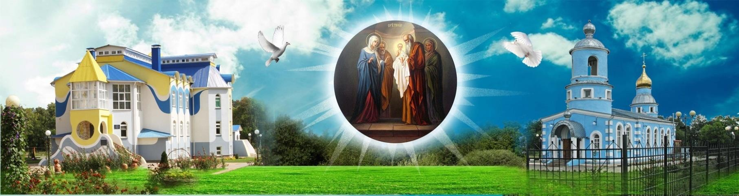
Муниципальное бюджетное дошкольное образовательное учреждение
«Детский сад с приоритетным осуществлением православного духовно – нравственного развития «Сретенский» г. Строитель Яковлевского городского округа»

Адрес: 309070 Белгородская область, Яковлевский городской округ, г. Строитель,
ул. Жукова д.2а Телефон: 89066078985; 8(47244) 21386 E-mail: marinas-st@mail. ru

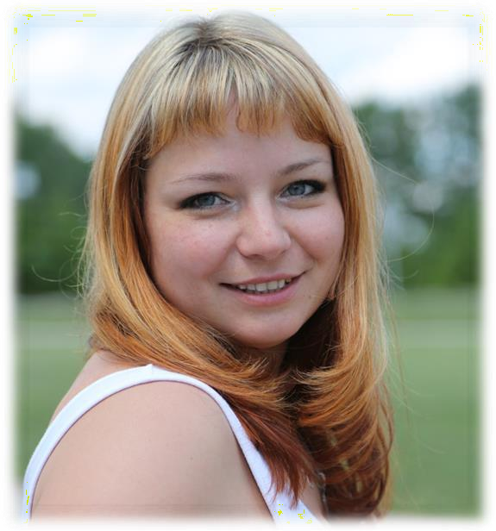
педагога-психолога Пакулевой Анны Александровны

СТРУКТУРА И СОДЕРЖАНИЕ РАЗДЕЛОВ ПОРТФОЛИО.

- «ВИЗИТНАЯ КАРТОЧКА ПЕДАГОГА»

- «ПОРТРЕТ»

- «МЕТОДИЧЕСКАЯ ДЕЯТЕЛЬНОСТЬ ПЕДАГОГА»

- «ТВОРЧЕСКИЕ РАБОТЫ ПЕДАГОГА»

- «ДОСТИЖЕНИЯ ВОСПИТАННИКОВ»

- «ДОКУМЕНТЫ»

- «ОТЗЫВЫ О ПЕДАГОГЕ»

- « ОБЩЕСТВЕННАЯ ДЕЯТЕЛЬНОСТЬ ПЕДАГОГА»

РАЗДЕЛI
ВИЗИТНАЯ КАРТОЧКА ПЕДАГОГА

ФИО–Пакулева Анна Александровна
Дата рождения - 27.07.1979 год
Место проживания – г. Строитель ул. Конева д.2 кв.2
Образование– высшее, Харьковский государственный педагогический университет 2001 год
Специальность - «Дошкольное воспитание. Дефектология. Логопедия».
Должность в ДОО - педагог-психолог
Общий стаж -15 лет
Стаж педагогической работы - 8
Стаж работы в должности в данном учреждении – 5
Квалификационная категория – высшая

.

РАЗДЕЛII ПОРТРЕТ
Анна Александровна организует методическую работу в детском саду
согласно программе «ОТ РОЖДЕНИЯ ДО ШКОЛЫ», под редакцией Н.Е. Вераксы, Т.С. Комаровой, М.А. и приоритетного направления работы, духовно – нравственного воспитания детей.Анна Александровна системно использует мультимедийные и интерактивные технологии.
Пакулева А.А. ведет активную работу по укреплению семейных духовно
– нравственных ценностей. Каждый год на базе нашего учреждения в День семьи любви и верности, под ее руководством проходит районный фестиваль среди семей воспитанников детских садов «Счастливы вместе». Свой опыт работы в данном направлении Анна Александровна представляла на ХХV Международных Рождественских образовательных чтениях в работе церковно – общественного форума, посвященного развитию взаимодействия Церкви, государства и общества в деле образования в январе 2017 года.
С 2016 года является руководителем консультационного центра «Ладонь в ладонь, рука в руке». Так же с 2016 года является участником региональной инновационной площадки «Формирование системы духовно- нравственного воспитания путем применения в детском саду интерактивных средств обучения».
В 2016 году провела на базе МБДОУ «Детский сад «Сретенский» г. Строитель» областной семинар «Деятельность психологической службы в свете требований ФГОС ДОО» для слушателей курсов повышения квалификации ОГАОУ ДПО БелИРО, где представила свой опыт работы по теме «Психолого-педагогическое сопровождение родителей и их детей, с использованием элементов арт-терапевтических технологий «Песочная анимация». В 2017 году провела на базе МБДОУ «Детский сад «Сретенский» г. Строитель» районный семинар для педагогов-психологов Инновационные подходы к созданию предметно-развивающей среды в работе педагога- психолога» поделилась своим опытов по теме: «Использование арт- терапевтических технологий в работе педагога-психолога»
В 2017 году показала мастер-класс по песочной терапии «Семья-малая церковь» на областном семинаре «Духовно-нравственное воспитания: детство, отрочество, юность» для слушателей курсов повышения квалификации ОГАОУ ДПО БелИРО. Выступила по теме «Способы саморегуляции, связанные с управление тонусом мышц, движением» на областном обучающем семинаре-практикуме «Психологические основы саморегуляции педагога» в 2016 году и в этом же году провела практикум

«Просвещение родителей в области «песочной терапии» и привлечение к совместным мероприятиям «Безопасные игры в песочнице» на областном семинаре-практикуме для педагогов-психологов на базе ОГАОУ ДПО БелИРО.
В 2016 году принимала участие в круглом столе по реализации проекта ОГАПОУ «Яковлевский педагогический колледж» в направлении
«Взаимодействие образовательных учреждений, духовно – православных социальных институтов и семьи в духовно – нравственном воспитании подрастающего поколения».
Анна Александровна размещает материалы в специализированных профессиональных методических изданиях и сборниках Всероссийская заочная научно-практическая конференция «Воспитательные ценности Российского образования: традиции и новаторство» статья «Воспитательные ценности: семья и дошкольное учреждение» в 2016 году, статья и занятие в сборнике ОГАОУ ДПО «БелИРО» «Семья-малая Церковь» в 2017 году.
Пакулева А.А. является автором и руководителем социально – педагогического проекта по песочной терапии «В гостях у Песочного Куличества» и социализирующего психолого-педагогического проекта по преодолению стрессовых состояний у воспитанников и педагогов, с использованием арт-терапии «Нарисуй мечту. Белая комната». По последнему проекту на районном уровне защитила опыт.
Так же является автором проекта «Здоровый педагог», руководителем развивающего центра «Звёздная галактика», и участником лидерской команды проекта «Дети в приоритете» «Привлечение педагогического ресурса семьи и повышение родительской компетенции» приказ №25 от 07.02.2020.
Пакулева А.А. является призером 3 место во Всероссийском конкурсе
«Педагог-психолог России» региональный этап (приказ №1983 от 01.07.2019 г.)

Эссе «Я и моя профессия»
Я всегда любила детей и еще в детстве мечтала работать в детском саду. Моя мама стала для меня прообразом хорошего педагога. Я закончила университет, получила диплом педагога, но не просто воспитатель, а логопед и главное педагог-психолог.
Теперь я знаю что: психолог – это главный помощник для всех участников образовательного процесса, для которого главный закон: «Не навреди!» Без приборов и инструментов мы наблюдаем за душевным, нравственным здоровьем наших детей. Без таблеток и уколов лечим словом, советом, улыбкой, вниманием.
Хороший педагог – это человек, сочетающий в себе черты психолога, артиста, художника, друга, наставника и т.д. Он должен уметь шить, мастерить, играть, петь и всегда оставаться интересным для своих детей.
Современный педагог – это грамотный специалист, разбирающийся в многообразии программ и методических разработок, это чуткий, всегда готовый к сотрудничеству и взаимопомощи коллега, умеющий работать в коллективе единомышленников.
Я всегда думала, что с первого дня смогу быть добрым другом детей, смогу ответить на множество их вопросов. Часто они не слушали меня, занятия проходили неинтересно, не могла уделить внимание всем детям, не хватало терпения, самообладания.
Я считаю, что знание мы должны «открывать» вместе с детьми. Мы вместе догадаемся, мы вместе сделаем, мы вместе достигнем. Личное совершенство и саморазвитие воспитателя – один из критериев его мастерства.
Работа в детском саду научила меня главному: любить детей и принимать их такими, какие они есть. Надеюсь, что скоро наступит время, когда все люди поймут, что дети – это высшая ценность.

РАЗДЕЛ III
«МЕТОДИЧЕСКАЯ ДЕЯТЕЛЬНОСТЬ ПЕДАГОГА»
Включает в себя следующие материалы: планы воспитательно- образовательной работы с детьми, доклады, сообщения на методических и педагогических советах, публикации, описание опыта работы, иллюстрации и самоанализ развивающей среды, конспекты открытых занятий, перечень разработанных дидактических и методических пособий, тексты проектов разной направленности, системы конспекты занятий или других форм организации работы с детьми, самоотчет о результатах работы за учебный год, видеозаписи разных форм работы с детьми, родителями, коллегами, результаты анкетирования и отзывы родителей и др. Данный материал служит в качестве иллюстраций и подтверждения профессиональных достижений, позволяет воспитателю создавать личный банк разнообразных по характеру и значимости творческих и методических материалов. В ходе работы над содержательным наполнением этого раздела Портфолио, воспитатель имеет возможность совершенствования ряда педагогических умений: аналитических, прогностических, рефлексивных, и др.

Публикация в сборниках

№ п/п | Название статьи | Название сборника | Год издания
1. | Воспитательные ценности: семья и дошкольное учреждение | Статья в сборнике  «Воспитательные ценности Российского образования: традиции и новаторство» | декабрь 2016 г.
2. | Семья-малая церковь | Статья и занятие в сборнике ОГАОУ ДПО  «БелИРО» | 2017 г.
3. | Статья «Сценарий квест- площадки «Счастливы вместе» | в всероссийском журнале  «Справочник педагога- психолога, детский сад»  №6 | июнь 2018 г.
4. | Уклад дошкольного образовательного учреждения как средство формирования личности  ребенка | V Епархиальных Рождественских  образовательных чтениях  «Нравственные ценности и будущее человечества» | октябрь 2018 г.
5. | «Реализация федерального государственного образовательного стандарта как условие повышения качества образования». | Сборник БелИРО, Всероссийская научно- практическая конференция, | 16-17 мая 2019 г
6. | «Новые возможности и проблемы применения инноваций в работе дошкольного образовательного учреждения» | БелИРО публикация в III региональная заочная научно-практическая конференция  «Актуальные проблемы инновационной деятельности образовательных организаций в современных условиях» | 21.09.2020

7. | «Использование безопасного воспитательного пространства в работе ДОУ» | БелИРО Всероссийская научно-практическая конференция «Безопасная образовательная среда: проблемы проектирования и перспективы развития» | 11.11.2020 г.
8. | Публикация конспекта интегрированной образовательной деятельности с детьми старшего дошкольного возраста по теме  «Православный храм» | АНОПРИ «Авангард» сборник методических материалов Источник. Выпуск 10 «Организация образовательной деятельности с детьми дошкольного и школьного возраста в современных условиях» | Январь 2021 г.

Участие в конкурсах, мастер-классов, конференциях и семинарах, мероприятиях различного уровня

№ п/п | Название мероприятия | Форма участия, уровень | Дата участия
1. | Областной семинар- практикум, БелИРО | Практикум «Просвещение родителей в области  «песочной терапии» и привлечение к совместным мероприятиям «Безопасные  игры в песочнице» | сертификат от октябрь 2016 г.
2. | Областной практико- ориентированный семинар ОГАОУ ДПО  «БелИРО» | Показ образовательной  деятельности по духовно- нравственному воспитанию детей «Арт- терапевтические техники в  работе с православными детьми» | Приказ №119/1 от 12.09.2016 г.
3. | Областном обучающем  семинаре—практикуме  «Психологические основы саморегуляции педагога» | Выступление «Способы  саморегуляции, связанные с управление тонусом  мышц, движением», региональный | сертификат от 15.10.2016 г.
4. | Областной практико-  ориентированный семинар ОГАОУ ДПО  «БелИРО» | мастер-класс,  региональный | Приказ №130 от 03.10.2016 г.
5. | Родительское собрание  «Традиционные основы современной семьи») | Творческая мастерская  «Песочная терапия в работе с семьей» , муниципальный | Приказ №142 от 17.10.2016 г.
6. | мастер-класс «Семейная  история» | в рамках общего  родительского собрания, муниципальный | Приказ №146 от 24.10.2016 г.
7. | Областной семинар  «Духовно-нравственное воспитания: детство, отрочество, юность» | мастер-класс по песочной  терапии «Семья-малая церковь» (приказ №3114 от 10.11.2017), региональный | 23.11.2017 г.
8. | Областной  практический семинар  «Инновационные подходы к созданию | Выступление, мастер-класс (приказ №919 от 04.12.2017) , региональный | 11.12.2017 г.

 | предметно- развивающей среды в работе педагога- психолога»
9. | Областной семинар  «Внедрение системы православного духовно- нравственного воспитания в детском саду, построенное на основе применения на  занятиях интерактивных  средств обучения»» | Мастер-класс  «Пасхальные краски» в рамках проекта «Нарисуй мечту» (пр. №332 от 22.03.2018 БелИРО) ,  региональный | 29.03.2018 г.
10. | Выступление на общем родительском собрании | «Использование арт- терапевтических технологий в работе педагога-психолога» | 20.09.2018 г.
11. | Выступление на РМО | «Система психолого- педагогического процесса адаптации ДОУ» (приказ  №737 от 29.10.2018) | 31.10.2018
12. | Выступление на семинаре в рамках реализации программы  «На встречу друг другу» | «Психологическое благополучие ребенка – это главный фактор успешного освоения детьми программ дошкольного и начального обучения» | 01.11.2018
13. | Участие в 1 Ассамблее практической психологии | «Чувство осени» и мастер-классах | 21.11.2018 г.
14. | Сертификат об участии в онлайн фотовыставке | «Начни с себя и украсишь область!» приказ №1044 от 10.09.2018 | 10.09.2018

15. | Выступление на районном семинаре | «Создание условий для повышения ресурсного, организационного, методического обеспечения воспитательной деятельности в образовательном  учреждении» приказ  №22/1 от 26.02.2019 г. | 01.03.2019 г
16. | Участие областной семинар | «Метафорические карты» | 02-03 марта 2019 г.
17. | Выступление на региональной методической конференции | «Инновационные методы в работе специалистов психолого-педагогического сопровождения» письмо  №515 от 04.04.2019 г.,  приказ №50 от 22.04.2019г. | 23.04.2019 г.
18. | 2 Ассамблее практических психологов | показ мастер-класса | 13.04.2019 г.
19. | Выступление на региональном заседании секции «августовского» педагогического совещания | Письмо №1095 от 02.08.2019 г. | 15.08.2019 г
20. | Выступление на областной методической конференции ОГАОУ ДПО «Комплексное сопровождение инклюзивного образования» | «Использование возможностей игр на интерактивной доске в коррекционно-развивающей работе педагога-психолога с детьми дошкольного возраста» | приказ №1648 от 30.10.2019 г.,  приказ №194/1 от 20.11.2019
21. | Выступление на секции  «Христианская семья – домашняя церковь» в рамках VII Епархиальных образовательных чтениях  – | «Укрепление института семьи, возрождение и сохранение духовно-  нравственных традиций семейных отношений в православном детском саду» (из опыта работы) | приказ №186 от 01.11.2019 г.

22. | Выступление на конференции в БелИРО  «Семья в фокусе  внимания психолога» | «Фестиваль «Счастливы вместе» возрождение семейных традиций» | 15.09.2020 г.
23. | Выступление на ММО педагогов-психологов | «Профилактика психоэмоционального напряжения педагогов дошкольного образовательного  учреждения через сопровождение педагога- психолога» | приказ №882 от 26.12.2020
24. | Участие в  международном онлайн семинаре | «Инклюзия в  образовании» | 25.12.2020
25. | Участие в онлайн вебинаре БелИРО | «Современные подходы к использованию информационно- коммуникационных технологий в  профессиональной деятельности педагога» | 09.12.2020
26. | Участие в  образовательном салоне БелИРО | «Инновации в  дошкольном образовании» | 24.11.2020 г.
27. | На региональной методической онлайн- конференции БелИРО  «Инновационные методы в работе специалистов психолого- педагогического сопровождения» | Выступление по теме:  «Интегрированная образовательная деятельность с детьми старшего дошкольного возраста» | 28.05.2021,  входящее письмо от 25.05.2021  №1100
28. | Участие в III Всероссийском форуме | «Воспитатели России: Воспитаем здорового  ребенка. Поволжье» ЦНППМ. | 20.05.2021 г.
29. | Участие в II Всероссийском форуме | «Воспитатели России: Воспитаем здорового  ребенка. Регионы» ЦНППМ. | 16.04.2021 г.

30. | Участие в семинаре  «Профилактика протестной несанкционированной активности несовершеннолетний» | п. Ивня | приказ №45 от 17.04.2021 г.
31. | Участие в форуме  «Инновации в образовании: новые подходы к форматам обучения» Траектория развития педагога» | Дистанционно | июль 2021 г.
32. | Участие в семинаре- практикуме по вопросам психолого- педагогического сопровождения педагогов в образовательной  организации | Дистанционно | приказ №35 от 14.04.2021 г.
33. | Участие во Всероссийском форуме «Воспитатели России»: «Воспитаем здорового ребенка» | дистанционно | 06.10.2021
34. | Участие Всероссийской научно- практической конференции «Актуальные вопросы подготовки дефектологов в высшей школе» | дистанционно | 10.12.2021
35. | Участие практико- ориентированного семинара «Психолого-педагогический консилиум как механизм оказания комплексной помощи участникам образовательных отношений» | Сош №1 | Приказ ОГАОУ ДПО «БелИРО» от 14.03.2022 г. № 264-ОД
36. | Участие в вебинаре «Особенности организации мюзикла в условиях детского сада» | дистанционно | АНО ДПО и ООО ПКОЦ «Аничков мост» 26.03.2022 г.
37. | Участие Всероссийском форуме работников дошкольного образования «Ориентиры детства 3.0.» ОНЛАЙН | Всероссийский, дистанционно | 2-3 ноября 2021 г.
38. | Участие в научно-практической конференции «Векторы развития современного дошкольного образования. Территория инноваций» | Всероссийский, дистанционно | 18.01.2022 г. Тверь
39. | Участие в Межрегиональной научно-практической конференции «Векторы развития современного дошкольного образования. Территория инноваций» | Всероссийский, дистанционно | 25.02.2022  Г. Белгород
40. | Участие в вебинаре «Культурный код России: организация образовательных проектов в детском саду» | Всероссийский, дистанционно | 13.02.2022  АНО ДПО «Аничков мост»
41 | «Эмоциональное развитие дошкольников посредством использования арт-терапии» | региональный | 2021 г.
42 | «Профилактика психоэмоционального напряжения педагогов дошкольного образовательного учреждения через сопровождение педагога- психолога» | муниципальный | 2021 г

Открытая образовательная деятельность

№ п/п | Название мероприятия | Форма участия, уровень | Дата участия
1. | «Совместная деятельность родителей и воспитателя»  «Рождественский подсвечник» | мастер-класс со студентами ЯПК, муниципальный | 12.12.2017 г.
2. | Юбилейных XXI Международных Рождественских образовательных чтениях 1917-2017 Уроки  Столетия г. Москва | мастер класс, всероссийский | январь 2017 г.
3. | Региональный фестиваль  «Мозайка детства» | конкурс «Кот в мешке», приказ  №22 от 17.03.2017,  региональный | 20.03.2017 г.
4. | «Что такое психологически безопасная среда» | Выступление для студентов ЯПК, муниципальный | 15.02.2017 г.
5. | «Методики диагностирования познавательного интереса дошкольников. Требования к составлению психологической характеристики ребенка» | Выступление для студентов ЯПК, муниципальный | 21.04.2017 г.
6. | Рождественские XXVI Образовательные чтения г. Москва | Выступление  «День семьи, любви и верности»,  всероссийский | 27.01.2018 г.

7. | Областной семинар «Внедрение системы православного духовно- нравственного воспитания в детском саду, построенное на основе применения на занятиях интерактивных средств обучения»» (пр. №332 от 22.03.2018 БелИРО) | Выступление  «Использование возможностей игр на интерактивной доске в коррекционно- развивающей работе педагога- психолога с детьми дошкольного  возраста»,  региональный | 29.03.2018 г.
8. | «Проектная деятельность в работе педагога-психолога» (приказ № 51 от 08.05.2018) | Выступление и мастер-класс для студентов ЯПК, муниципальный | 08.05.2018 г.
9. | Праздник «Детский сад –волшебная страна» совместно с школой приказ Акция «Белый цветок» (свечи, цветы) 14.09.2018 г. | «Детский сад – волшебная страна» | Приказ №145 от 21.09.18
10. | Квест-площадка | «Безопасность – превыше всего» | Приказ № 147  от 24.09.18
11. | Первый детский городской турнир по шахматам памяти Золочевского | Организация и проведение | 31.10.2019 г.,  приказ № 7 от 17.01.2019 г.
12. | Участие в фестивале «Юных инженеров» | Фестиваль «Юных инженеров» | 27.02.2019 г.,  приказ №18 от 15.02.2019г.
13. | Районный фестиваль «Счастливы вместе» посвященный Дню семьи, любви и верности» | Организация и проведение | 09.07.2019 г.,  приказ №67 от 20.06.2019 г.

14. | Муниципальный этап регионального фестиваля «Мозаика детства» | подготовка и проведение шахматного турнира  «Умная игра» | приказ №42 от 15.04.2019г.
15. | Акция «Безопасная дорога в школу» | Подготовка и проведение | 14.03.2019  приказ №26 от 13.03.2019 г.
16. | Квест-площадки «Безопасность – превыше всего» совместно с сотрудниками ГИБДД | Организация и проведение | приказ №170 от 01.10.2019 г.  от 15.04.2019г.
17. | Праздник «Детский сад – волшебная страна» | Организация и проведение мероприятия совместно с МБОУ  «СОШ №3» | приказ №162 от 13.09.2019 г.
16. | Межмуниципальном семинаре- практикуме «Инновационные и актуальные подходы в коррекционной работе с детьми с ограниченными возможностями здоровья» | мастер-класс  «Многофункциональ ное арт-  пространство «Белая комната» психологически безопасная среда» | приказ от 16.10.2019 г
17. | V Всероссийской Ассамблее практической психологии «Весна и осень: ощущение и чувства» | мастер-класс  «Соляная сказка» | 21.11.2020 г.
18. | Космический квест «Путешествие по Вселенной» | Организация и проведение | приказ № 32/1 от 06.04.2021 г.
19. | Муниципальный фестиваль  «Счастливы вместе» | Организация и проведение | приказ №93 от 29.06.2021 г.

РАЗДЕЛ IV

«ПАПКА ДОСТИЖЕНИЙ ВОСПИТАННИКОВ»
включает сертификаты об участии воспитанников в различных конкурсах, спортивных мероприятиях, олимпиадах, количественные и качественно проработанные данные диагностики продвижения детей в системе образовательного процесса, продукты детского творчества, сертификаты участия детей и педагога в проектах разного уровня и направленности. Материалы этого раздела Портфолио могут опосредованно свидетельствовать о качестве, уровне, содержании профессионально- педагогической деятельности воспитателя, служить иллюстрацией его профессионального творчества, активности, компетентности.

Грамоты и дипломы воспитанников

№ п/п | ФИО ребенка | Конкурс, уровень | Дата участия
1. | Аболымов Федор | Межрегиональный центр поддержки творчества и инноваций «Микс»  конкурс «В гостях у сказки», 3  место | июль 2016 г.
2. | Антонов Назар | Межрегиональный центр поддержки творчества и инноваций «Микс»  конкурс «В гостях у сказки», 3 место | июль 2016 г.
3. | Беляева Мария | Межрегиональный центр поддержки творчества и инноваций «Микс»  конкурс «В гостях у сказки», 3 место | июль 2016 г.
4. | Мирзоева Лала | Межрегиональный центр поддержки творчества и инноваций «Микс»  конкурс «В гостях у сказки», 2 место | июль 2016 г.
5. | Гребер Евгения | Межрегиональный центр поддержки творчества и инноваций «Микс»  конкурс «В гостях у сказки», 2 место | июль 2016 г.
6. | Артамонова Лиза | Межрегиональный центр поддержки творчества и инноваций «Микс»  конкурс «В гостях у сказки», 3 место | июль 2016 г.
7. | Пакулева Мария | Межрегиональный центр поддержки творчества и инноваций «Микс»  конкурс «В гостях у сказки», 3 место | июль 2016 г.
8. | Рыжкова Татьяна | Межрегиональный центр поддержки творчества и инноваций «Микс»  конкурс «В гостях у сказки», участник | июль 2016 г.

9. | Пакулева Мария | Областной конкурс фотоколлаж  «Когда в театре я был маленьким»  1 чел. Победитель | июнь 2016 г.
10. | Никифорова Дарья | Международный творческий конкурс «Летнее настроение», 1 место | 2016 г.
11. | Пакулева Мария | Областной конкурс «Моя старинная кукла» победитель | 2017 г.
12. | Васильева Маргарита | Муниципальный, конкурс  «Зимняя сказка», 3 место  «Снегирь в зимнем лесу» | 2018 г.
13. | Фальков Захар | Международный творческий конкурс для детей с ОВЗ «Лучики света», 1 место, номинация Мои рисунки | 2020 г.
14. | Балихина Мирослава | Муниципальный конкурс 3 место «Космос мир фантазий» | 2021 г.

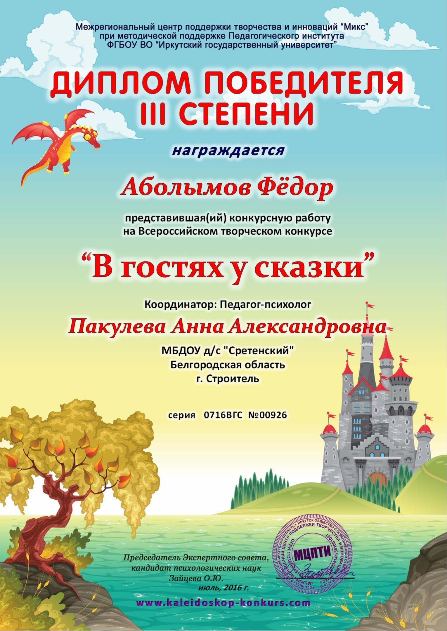

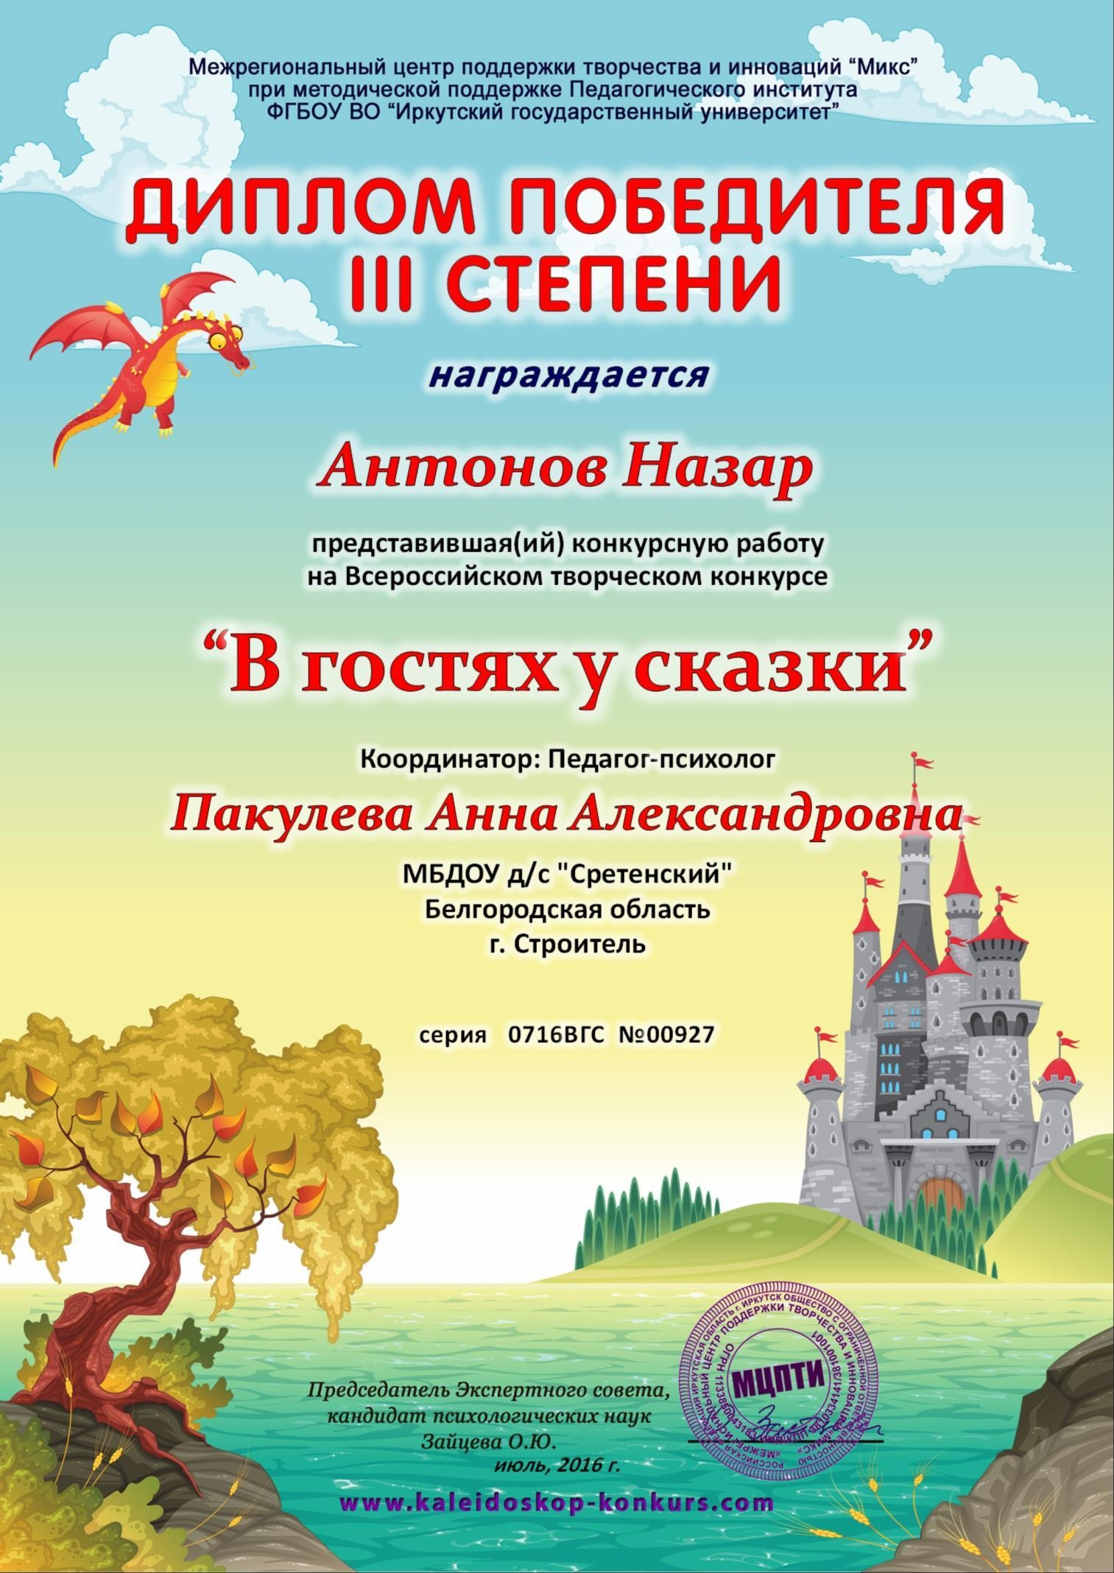

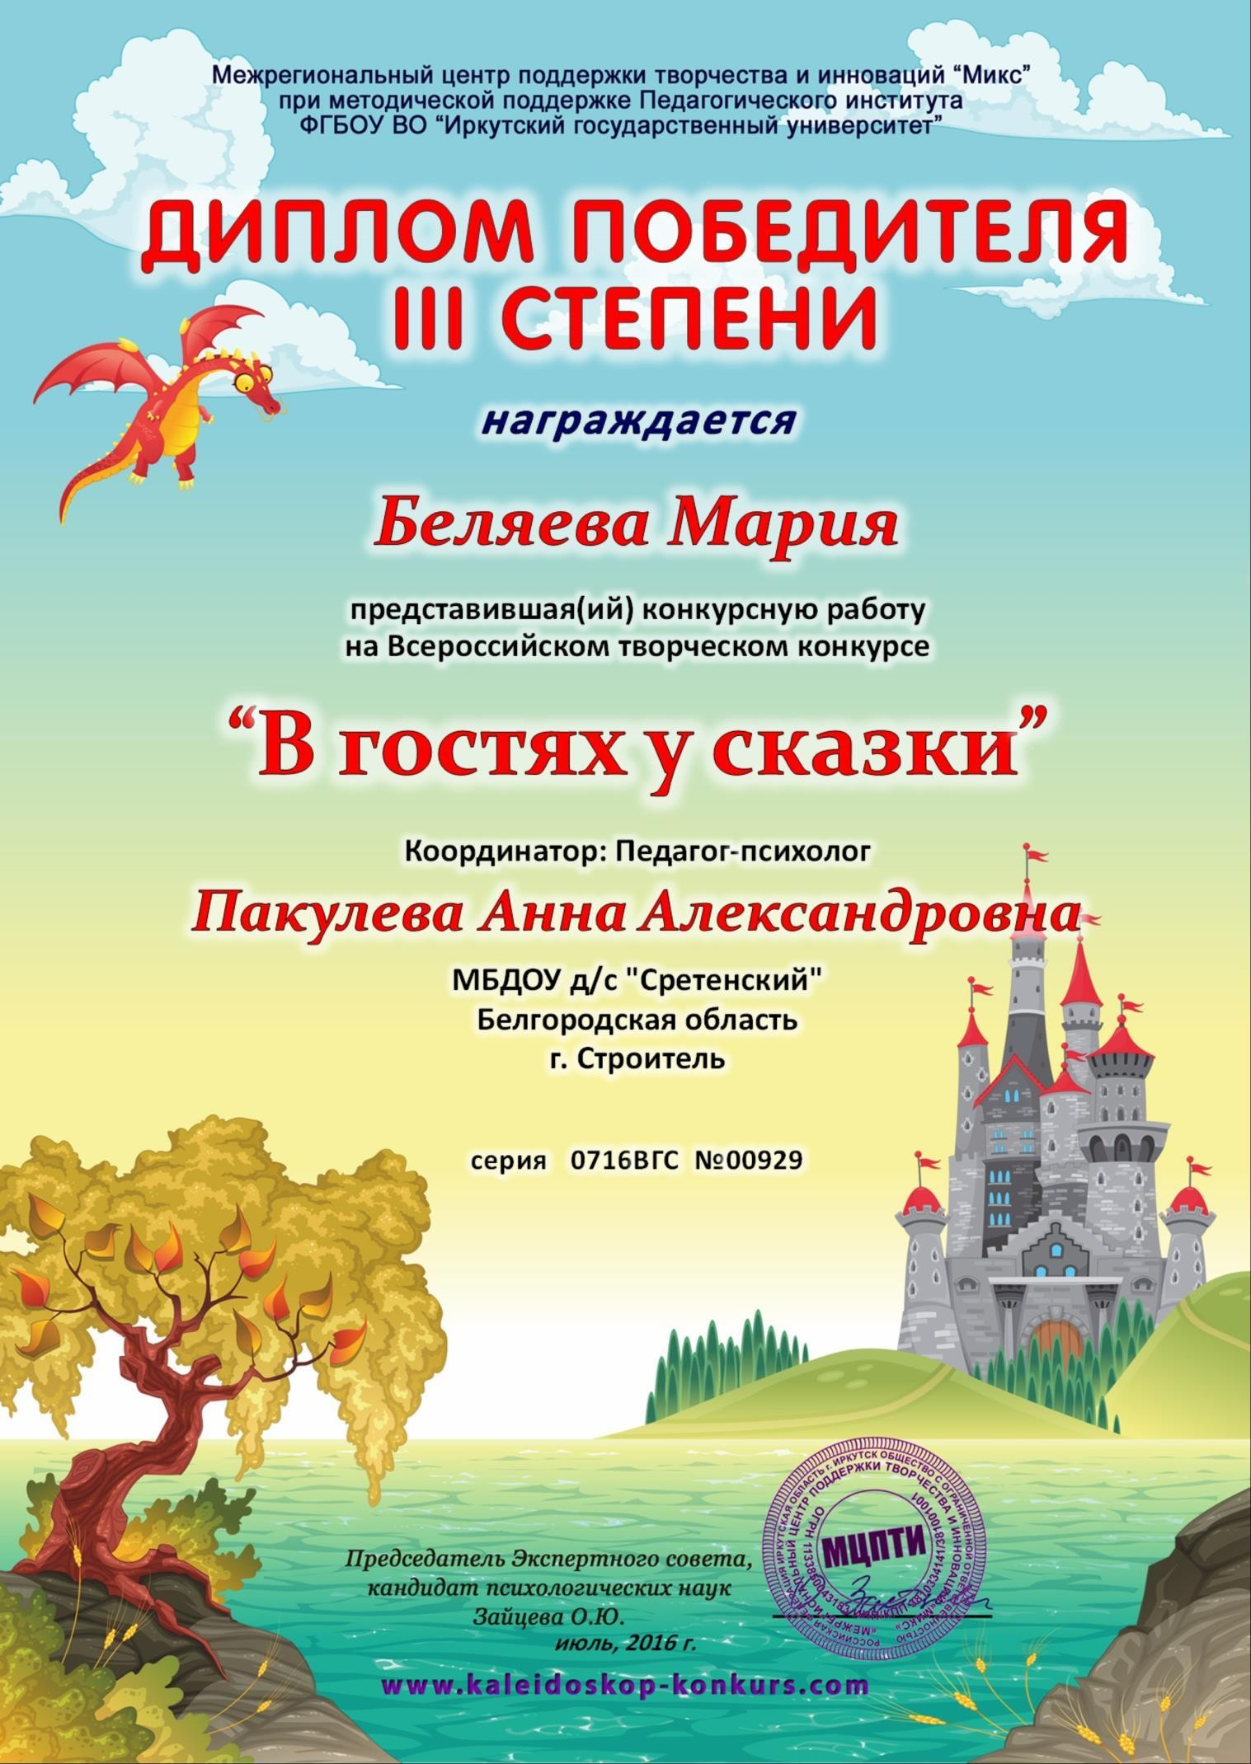

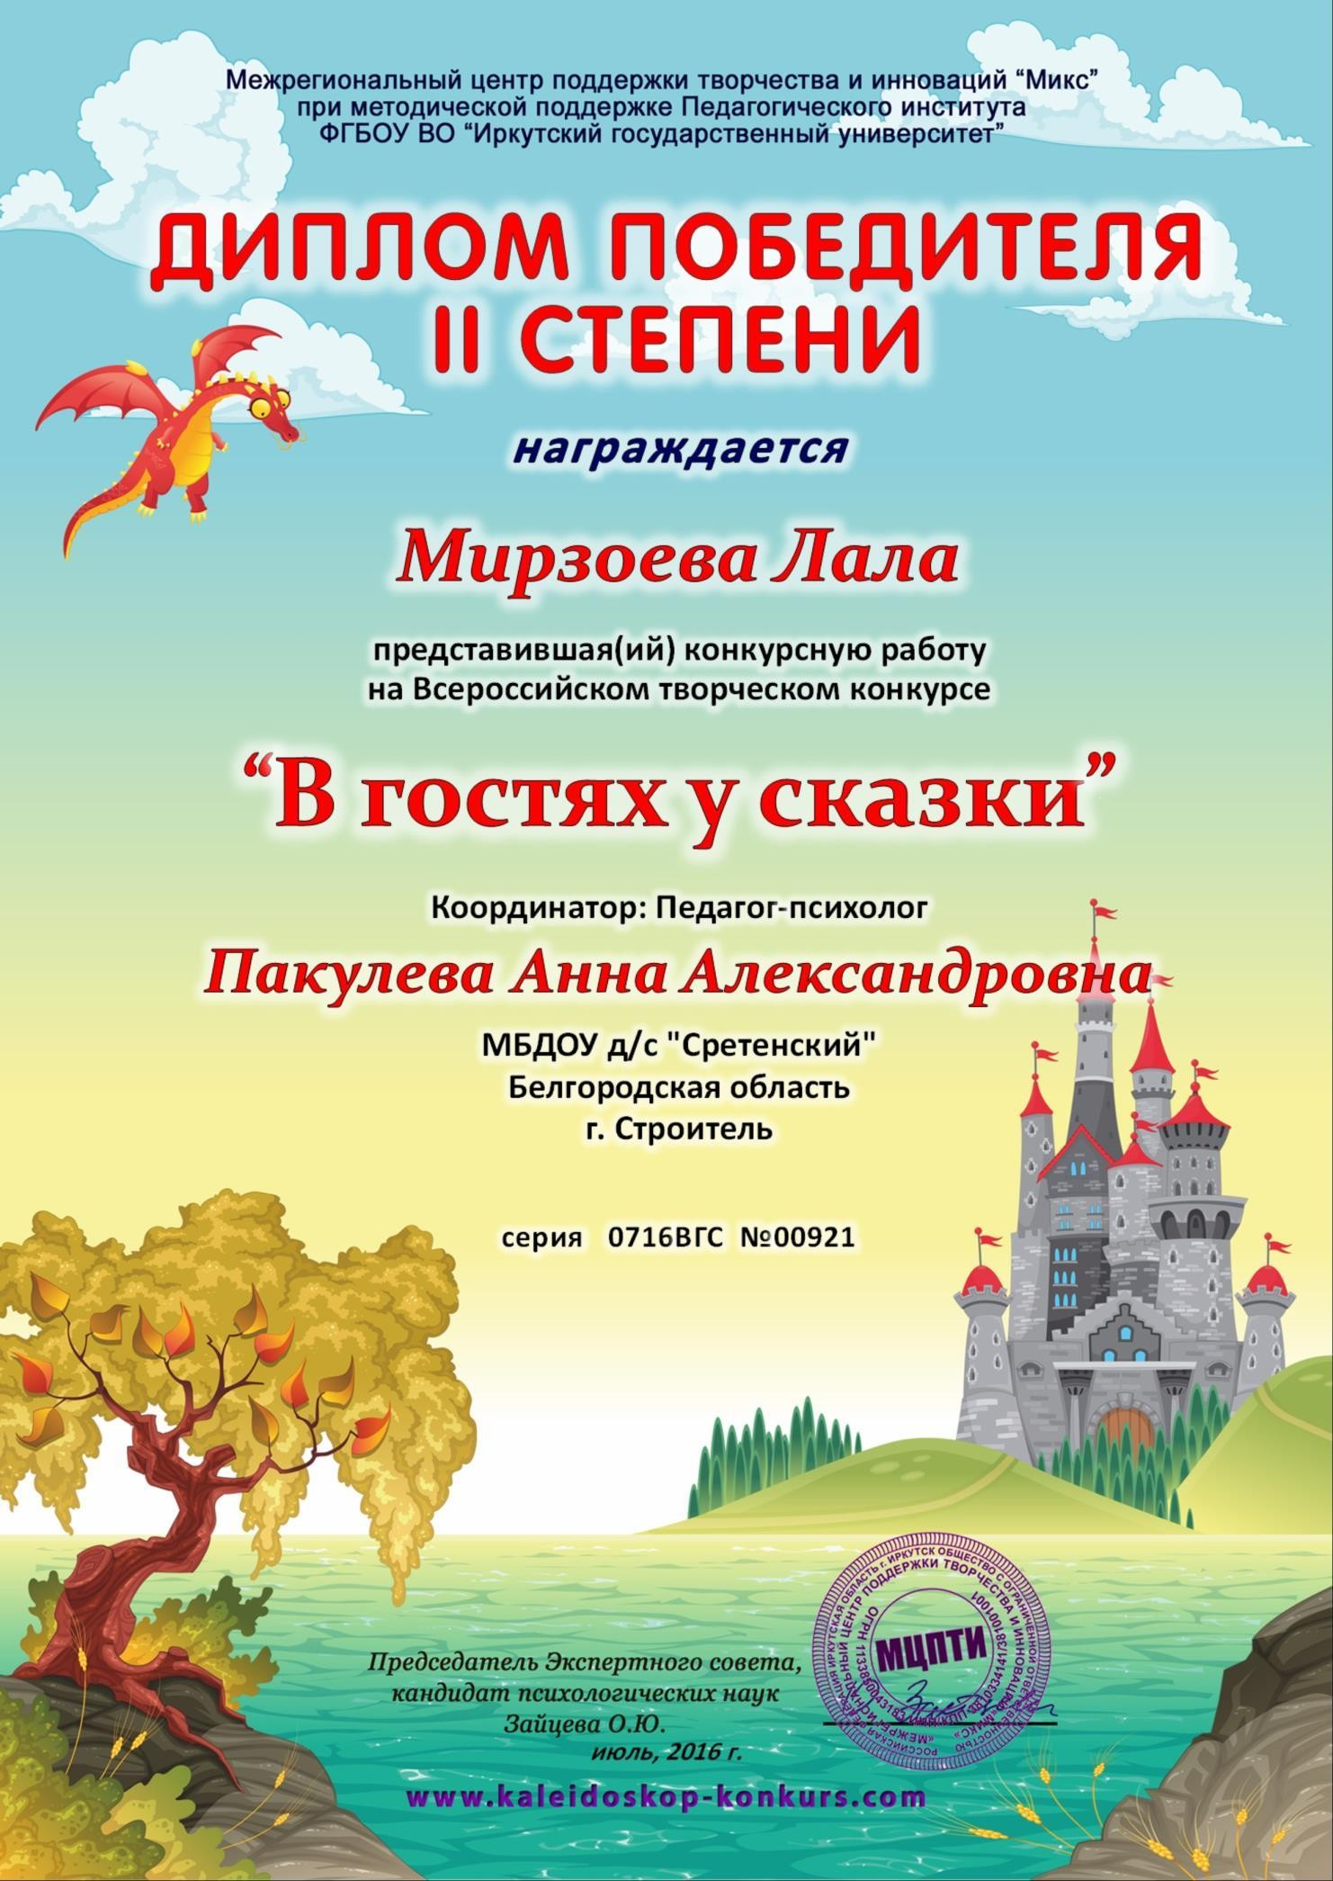

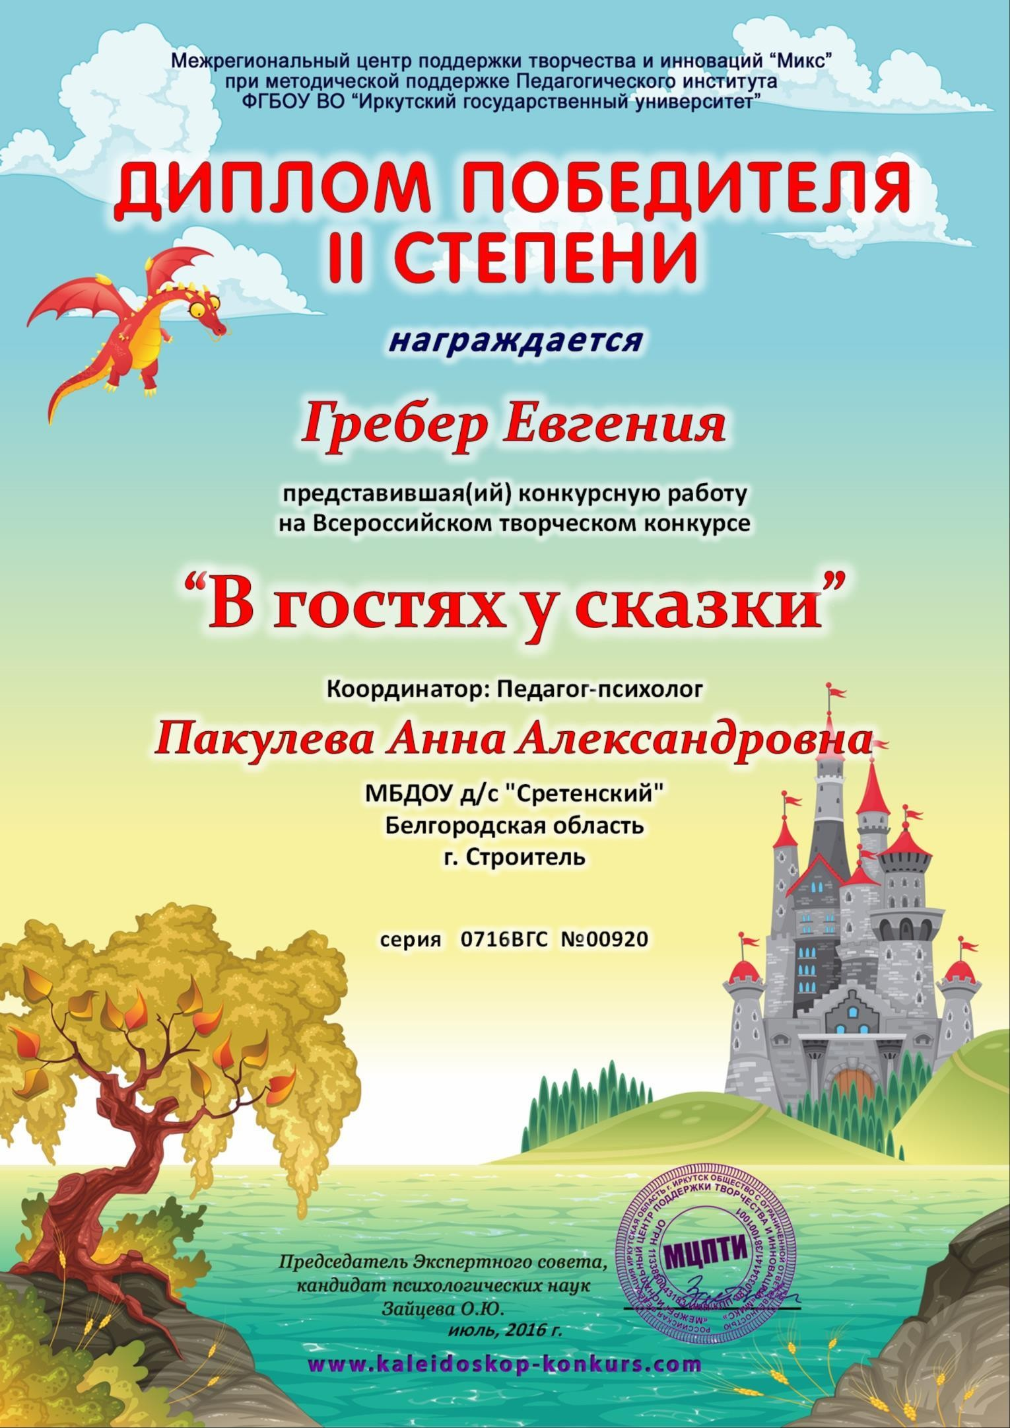

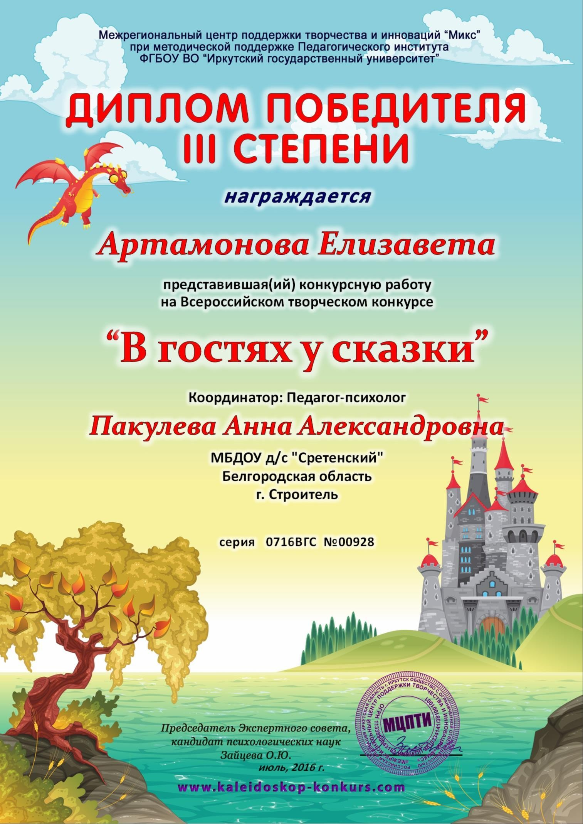

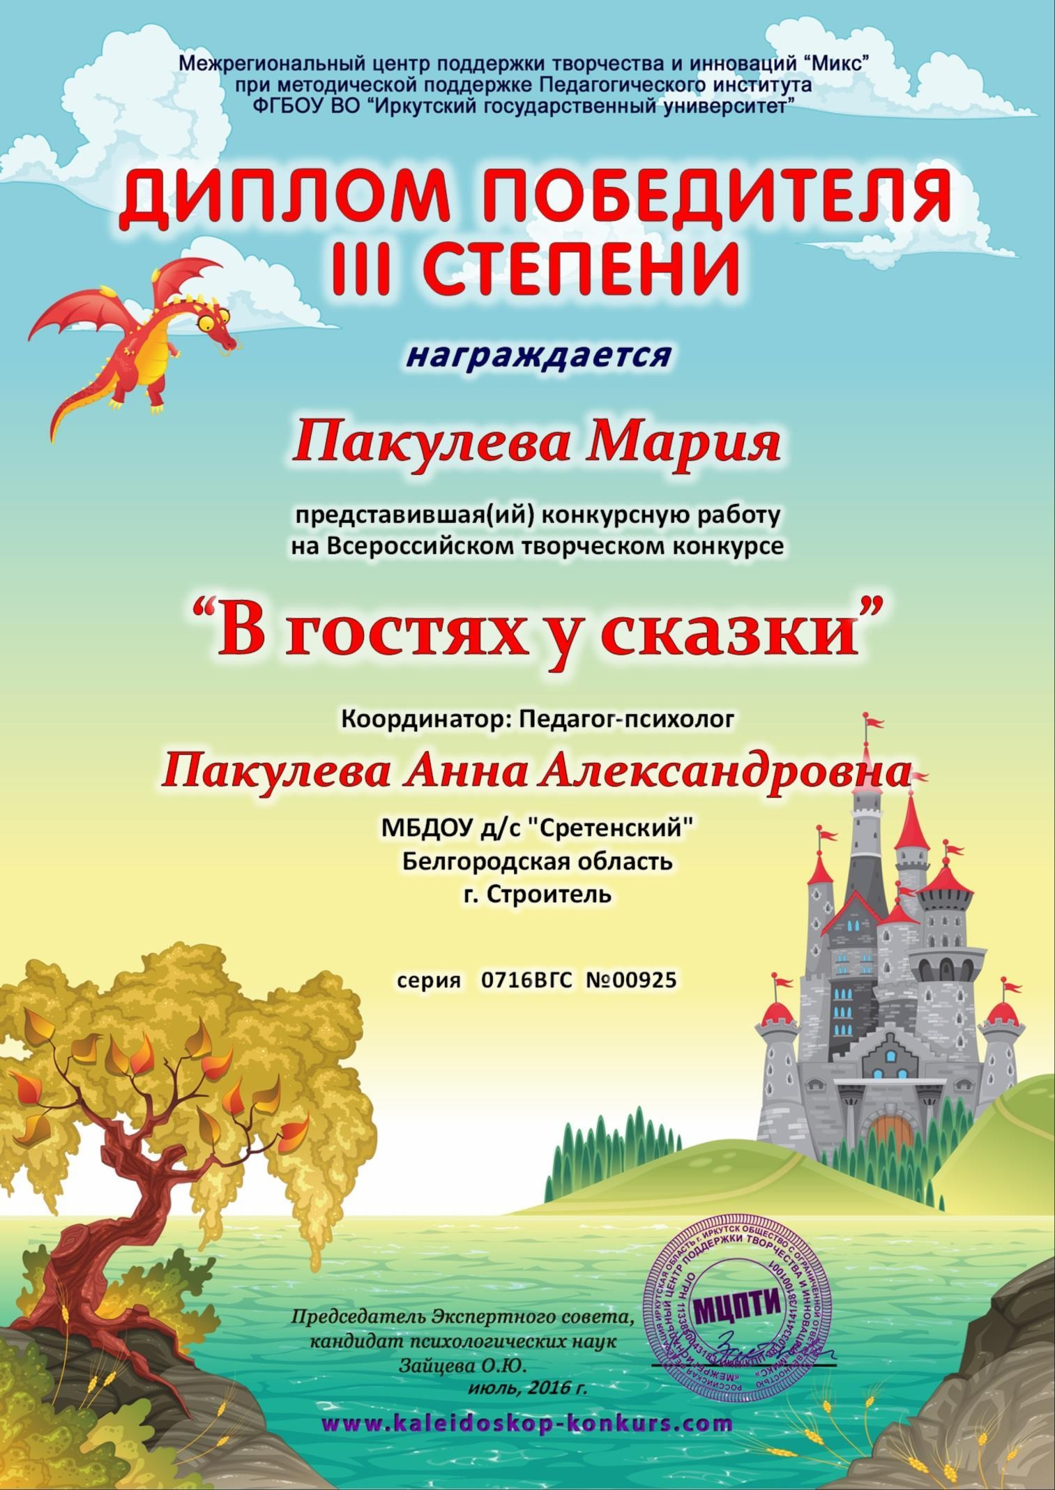

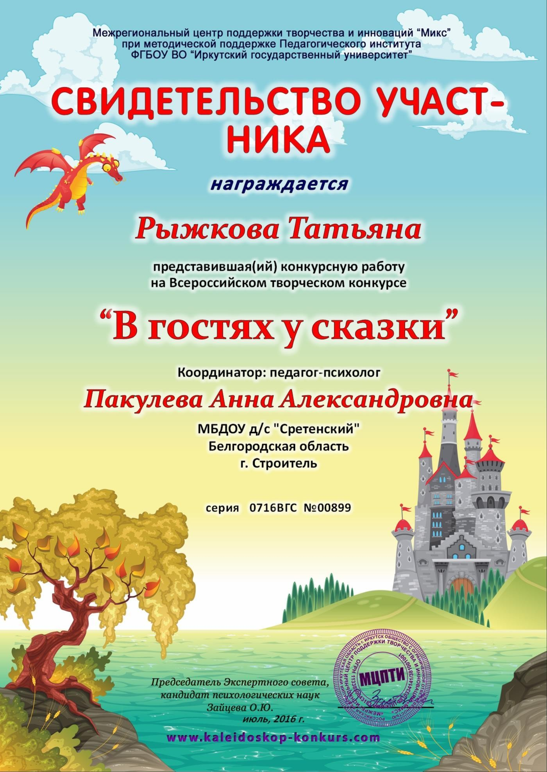

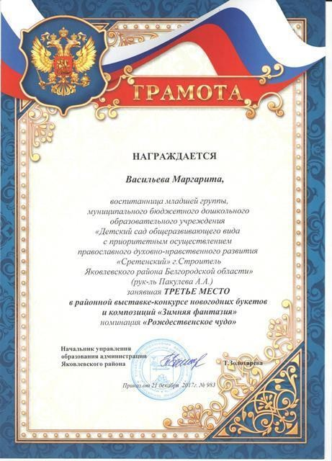

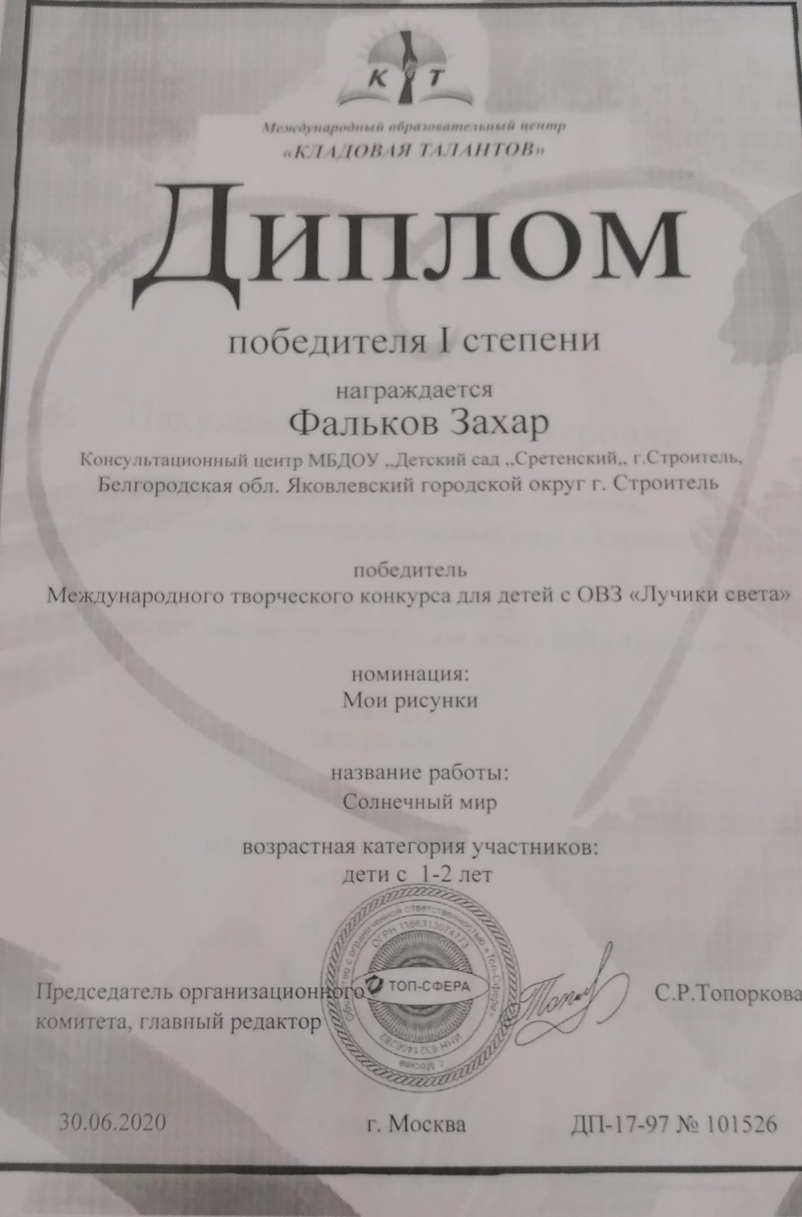

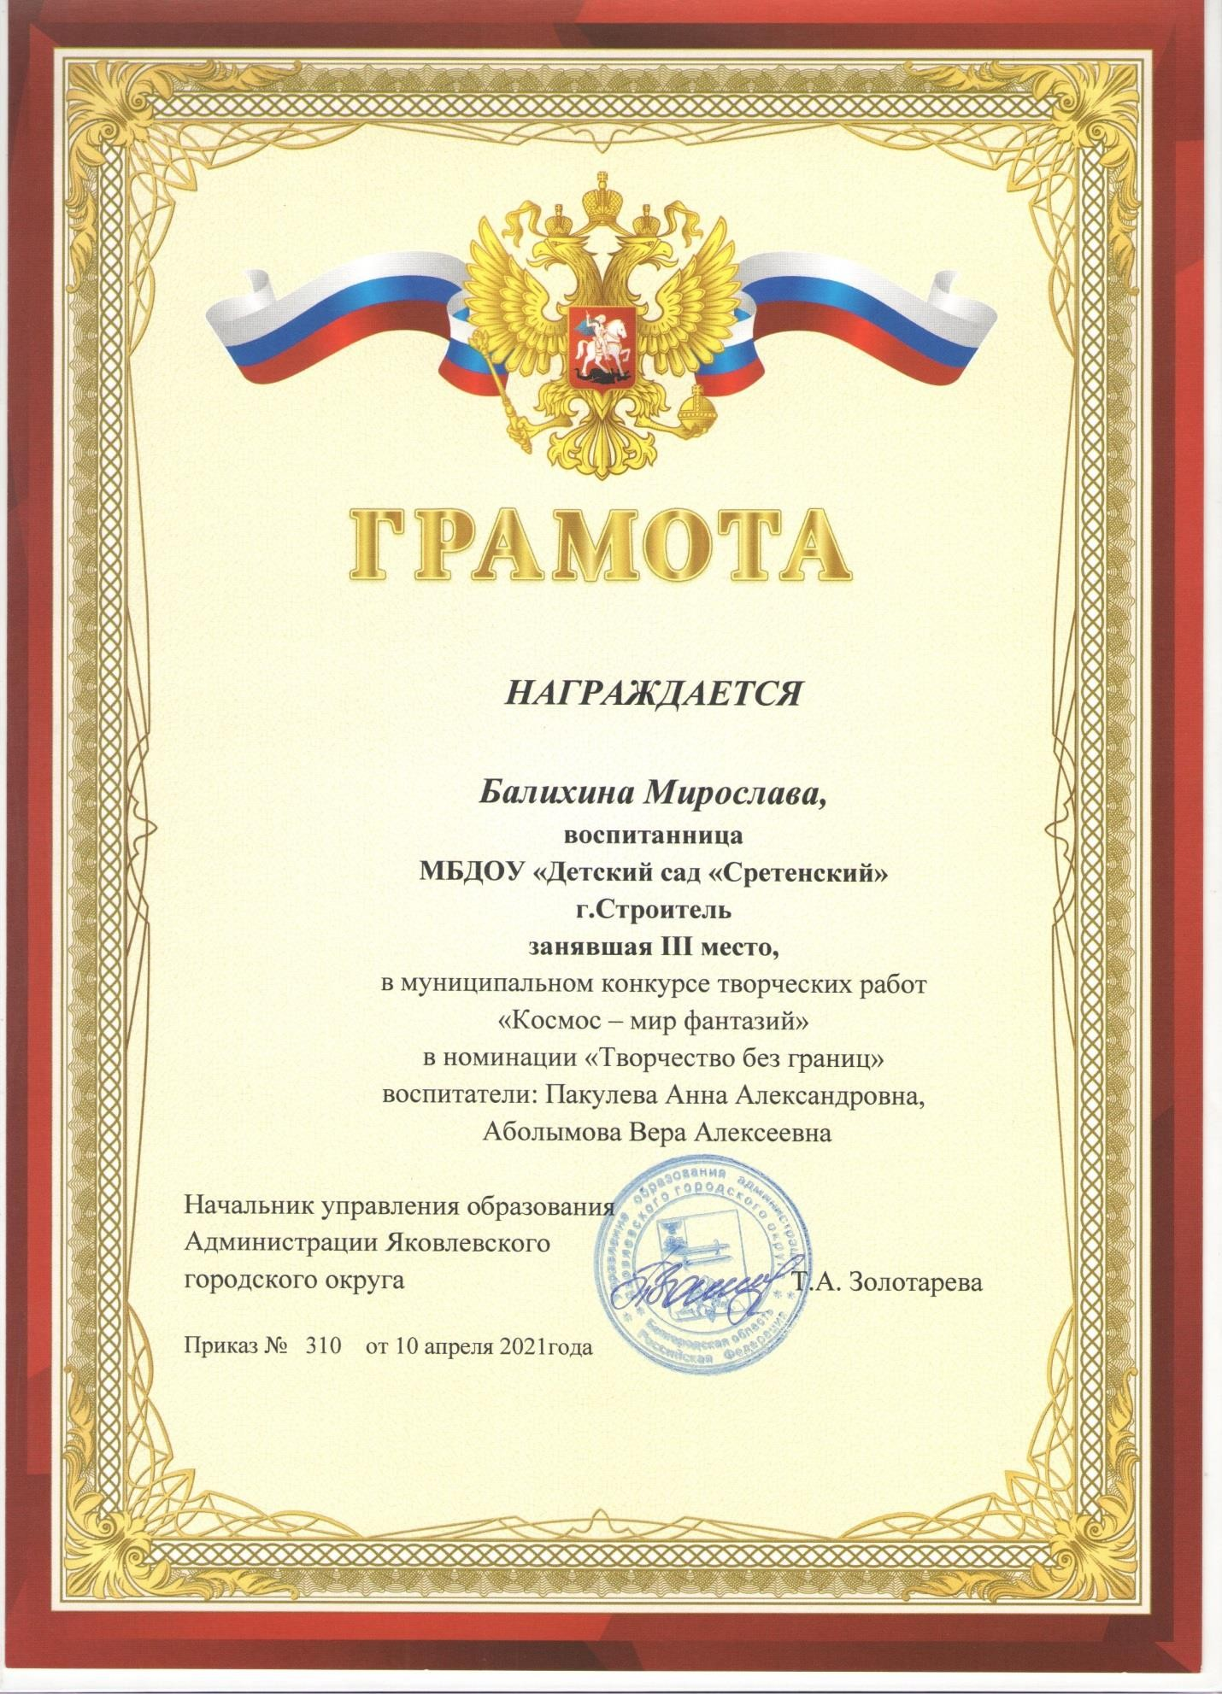

РАЗДЕЛ V

«ПАПКА ДОКУМЕНТОВ»
наполняется сертификатами об участии в конференциях, круглых столах, профессиональных и творческих конкурсах, документированными подтверждениями прохождения курсов повышения квалификации, прохождения стажировок, дипломы о профессиональной переподготовке или дополнительном профессиональном образовании, грамоты за успешную реализацию профессионально – педагогический или общественной деятельности. Материалы этой части Портфолио могут достоверно подтвердить уровень профессионализма и компетентности специалиста, а также уровень его притязаний, официальный статус.

Участие в конкурсах и семинарах, курсы повышения квалификации

№ | Название мероприятия, конкурса | Уровень, результат | Дата
1. | VII Всероссийский конкурс  «Российские таланты» сценарий квест-  площадки «Вся семья вместе, так душа на месте» | Всероссийский, 1 место. | 2016 г.
2. | Курсы повышения квалификации  «Актуальные вопросы психологического сопровождения образовательного процесса в ДОО в  условиях введения ФГОС ДО» | БелИРО  г. Белгород | октябрь 2016 г.
3. | Всероссийская дистанционная олимпиада для педагогов «Психология  семьи и семейного воспитания» | Всероссийский, 3 место. | 2016 г.
4. | Квест-площадка «Вся семья вместе, так душа на месте» | Муниципальная,  приказ № 58 от 17.07.2016 | 06.07.2016 г.
5. | Всероссийский конкурс «Мозаика детства» | Всероссийский, приказ №54 от  06.06.2016 | 09.06.2016 г.
6. | Творческая мастерская, на площади города | Муниципальная, приказ №61 от  01.07.2016 | 01.07.2016 г.
7. | Творческая мастерская на площади города | Муниципальная, приказ №39 от  03.05.17 | 03.05.2017 г.
8. | Всероссийский научно-методический семинар «Детский страх и их причины. Как помочь ребенку преодолеть страхи» | Всероссийский, сертификат | Апрель 2018 г.
9. | Подготовка и проведение городской квест-площадки «Счастливы вместе» | Муниципальный, приказ №71 от 29.06.2018 | 06.07.2018 г.
10. | Подготовка и проведение конкурса «Кот в мешке», «Мозаика детства» | Всероссийский, приказ №40/1 от 03.04.2018 | 18.04.2018 г.

11. | Метофарические карты. Авторская методика психотерапевтической работы. Ушакова Т.О. | Институт практической психологии  «Иматон», удостоверение  №116/14/2019 | 2-3 марта  2019 г.
12. | Всероссийский конкурс «Педагог- психолог России» - призер 3 место, | региональный этап,  приказ №1983 от 01.07.2019 г. | Апрель-июнь 2019 г.
13. | Семинар «Инновационные формы работы с семьей в условиях реализации ФГОС» | Метенова Н.М. автор методик по семейному воспитанию | 05.09.2019 г.
14. | Сертификат участника всероссийского конкурса имени Л.С. Выготского | Рыбаков Фонд | Март 2020 г.
15. | Муниципальный конкурс «Кодекс дружелюбного общения» - лауреат (2 место) | Управление образования Яковлевского городского округа | Приказ №383 от 22.05.2020
16. | «Профилактика коронавируса, гриппа и других острых респираторных вирусных инфекций в общеобразовательных организациях» 18 часов | ООО «Центр инновационного образования и воспитания» | 22.06.2020 г.
17. | Информационно-коммуникационные технологии в образовании. Сайт педагога. 20 часов | Центр онлайн- обучения Всероссийского форума  «Педагоги России: инновации в образовании» | 15.07.2020 г.
18. | ИКТ технологии в образовании: базовый уровень. | Центр онлайн- обучения Всероссийского форума  «Педагоги России: инновации в образовании» | 10.08.2020

19. | Международный конкурс научно- исследовательских, методических и творческих работ «Победители» 3 место | Академия народной энциклопедии международный инновационный проект «Моя отчизна» | 25.06.2020 г.
20. | Муниципальный дистанционный конкурс «Ребёнок – наше будущее» 1 место. | МБДОУ  «Детский сад  «Сретенский» г. Строитель» и РАНО  Яковлевского городского округа | Приказ №829 от 29.10.2020
21. | «Профсоюзный фотофакт 2020» - 3 место | Отраслевой этап фотоконкурса Белгородского областного объединения организаций профсоюзов | приказ №4 от 23.11.2020
22. | Курсы в рамках дистанционного обучения по программе дополнительного профессионального образования  «Профилактика эмоционального  выгорания участников образовательного процесса». | В центре онлайн обучения Всероссийского форума  «Педагоги России: инновации в образовании» | в период с 21.12.2020 по  25.12.2020
23. | 2 место методическая разработка  «Развивающее занятие с использованием арт-терапии» | 30 юбилейном всероссийском конкурсе  «Лучший психолог 2020» им. Ломоносова | 10.01.2021 г.  приказ №211 регистрационн ый номер 077.

24 | Победитель в «Особенности работы педагога-психолога в дошкольной организации в условиях реализации ФГОС» | Всероссийской олимпиаде руководителей и педагогов дошкольных организаций | от 06.08.2021  регистрационн ый номер 2021-08-06-01-  248
25 | «Актуальные вопросы проектирования и осуществление образовательного процесса в онлайн условиях реализации ФГОС» | Дистанционное обучение Педагоги России: методическое объединение | 16 часов, июль 2021г.
26 | Онлайн зачет по педагогической грамотности для педагогов дошкольного образования |  | 27.04.2021 г.
27 | «Сказкатерапия для детей и взрослых» 2 часа, «Коммуникации через соцсети» 4 часа, «Психологическая поддержка педагогического коллектива, как средство сохранения психологического здоровья его участников» 4 часа | Дистанционное обучение Педагоги России: методическое объединение | июль 2021 г.
28. | Грамота 1 место дистанционный муниципальный творческий конкурс «Рождественская сказка» в номинации «Вокально- хореографическая композиция» | Муниципальный | Приказ УО №56 от 24.01.2022
29. | Благодарность за участие в фотоконкурсе Яковлевской территориальной организации Профсоюза «Профсоюзный фотофакт-2021» | муниципальный | Постановление президиума от 09.11.2021 № 10-1
30 | Победитель межмуниципального конкурса методических разработок «Технопарк методических идей» в номинации «Лучший социальный ролик» | региональный | Приказ ОРАОУ ДПО «БелИРО» от 03.12.2021 г. №1259-ОД
31. | Призер  межмуниципального конкурса методических разработок «Технопарк методических идей»  в номинации «Лучшая разработка образовательного мероприятия» | региональный | Приказ ОРАОУ ДПО «БелИРО» от 03.12.2021 г. №1259-ОД
32. | Диплом ПОБЕДИТЕЛЯ Всероссийской олимпиады руководителей и педагогов ДОО «Особенности работы педагога- всихолога в ДОО в условиях реализации ФГОС» (в рамках научно-практической конференции «Психологическое сопровождение реализации ФГОС ДО» по направлению «Дошкольное образование» | всероссийский | Регистрационный номер 2022-02-23-01-336  23.02.2022  г. Москва

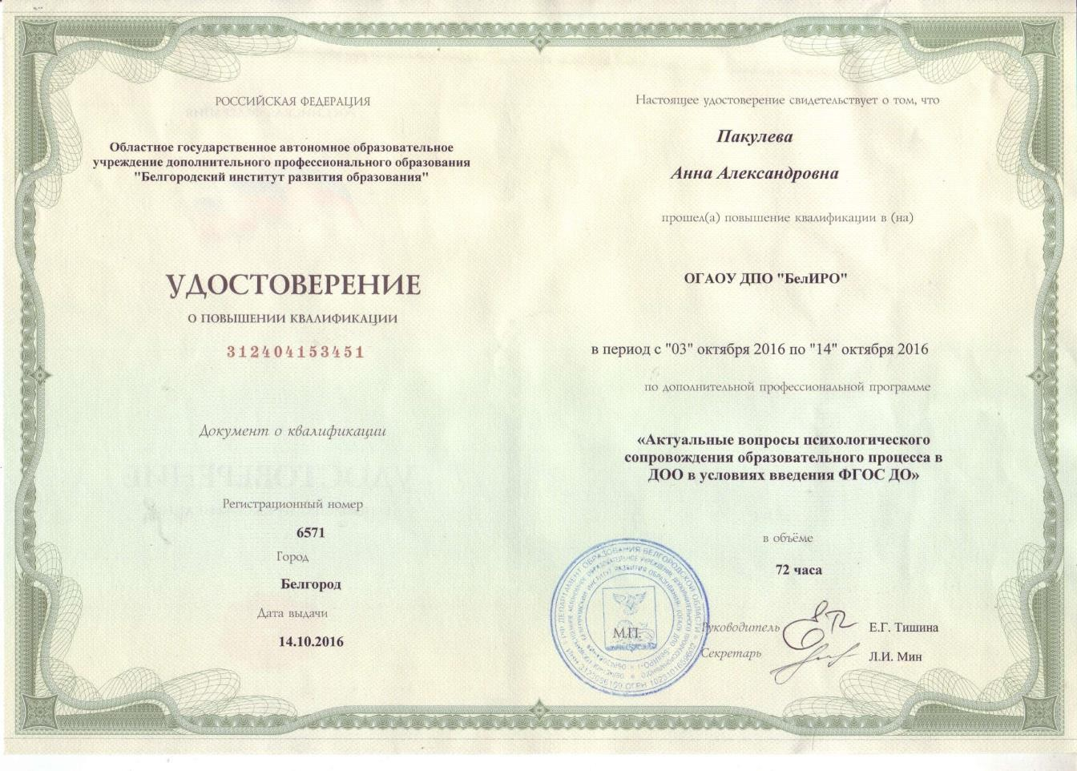

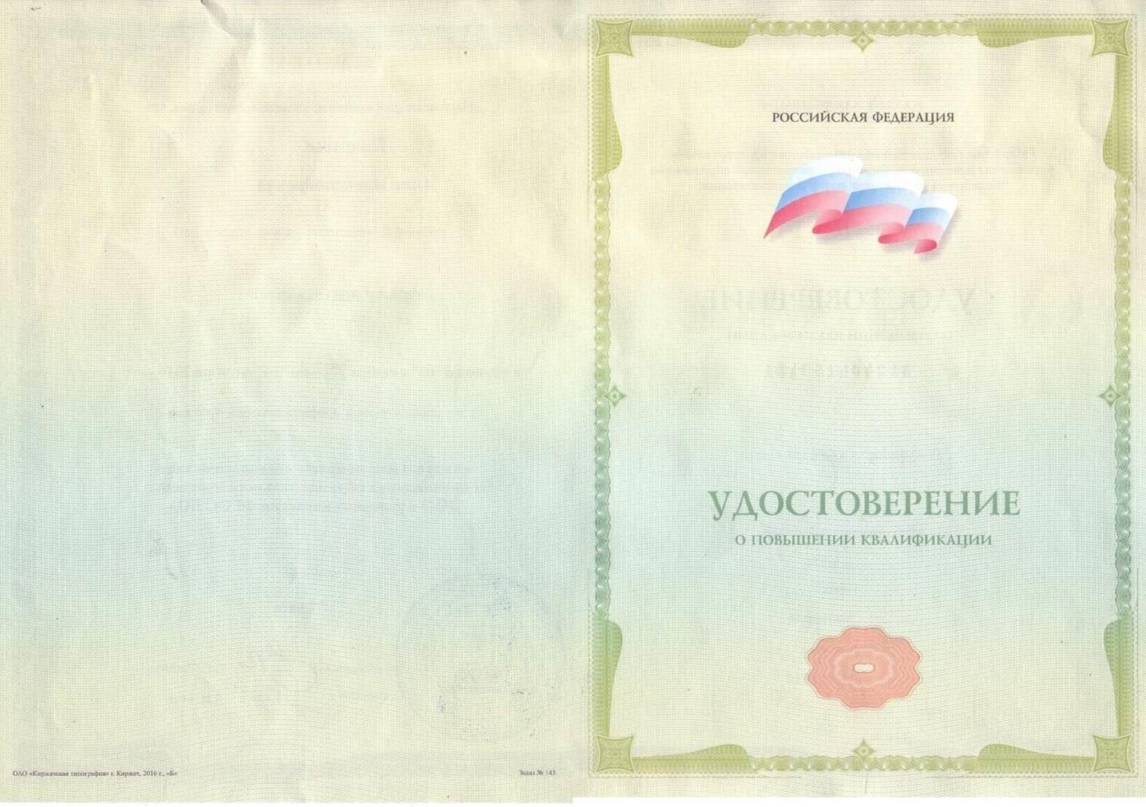

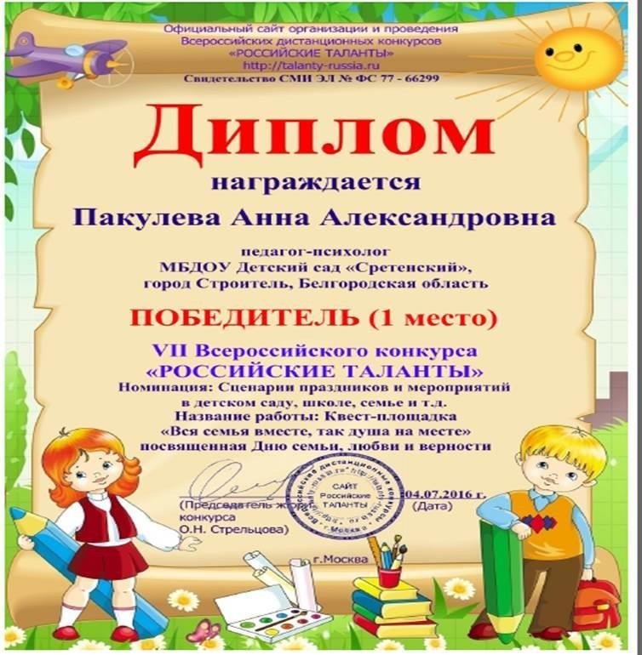

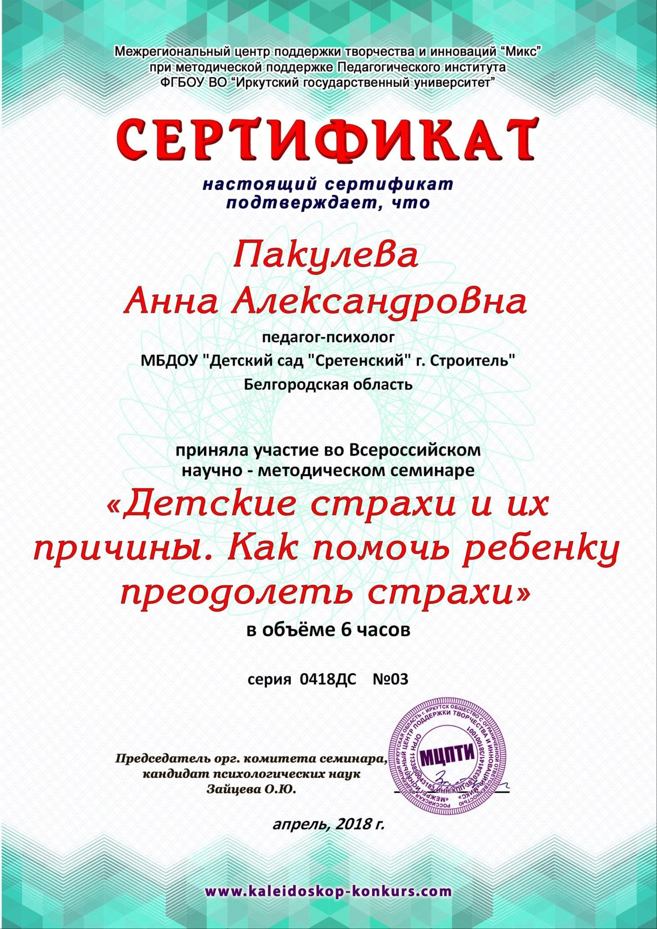

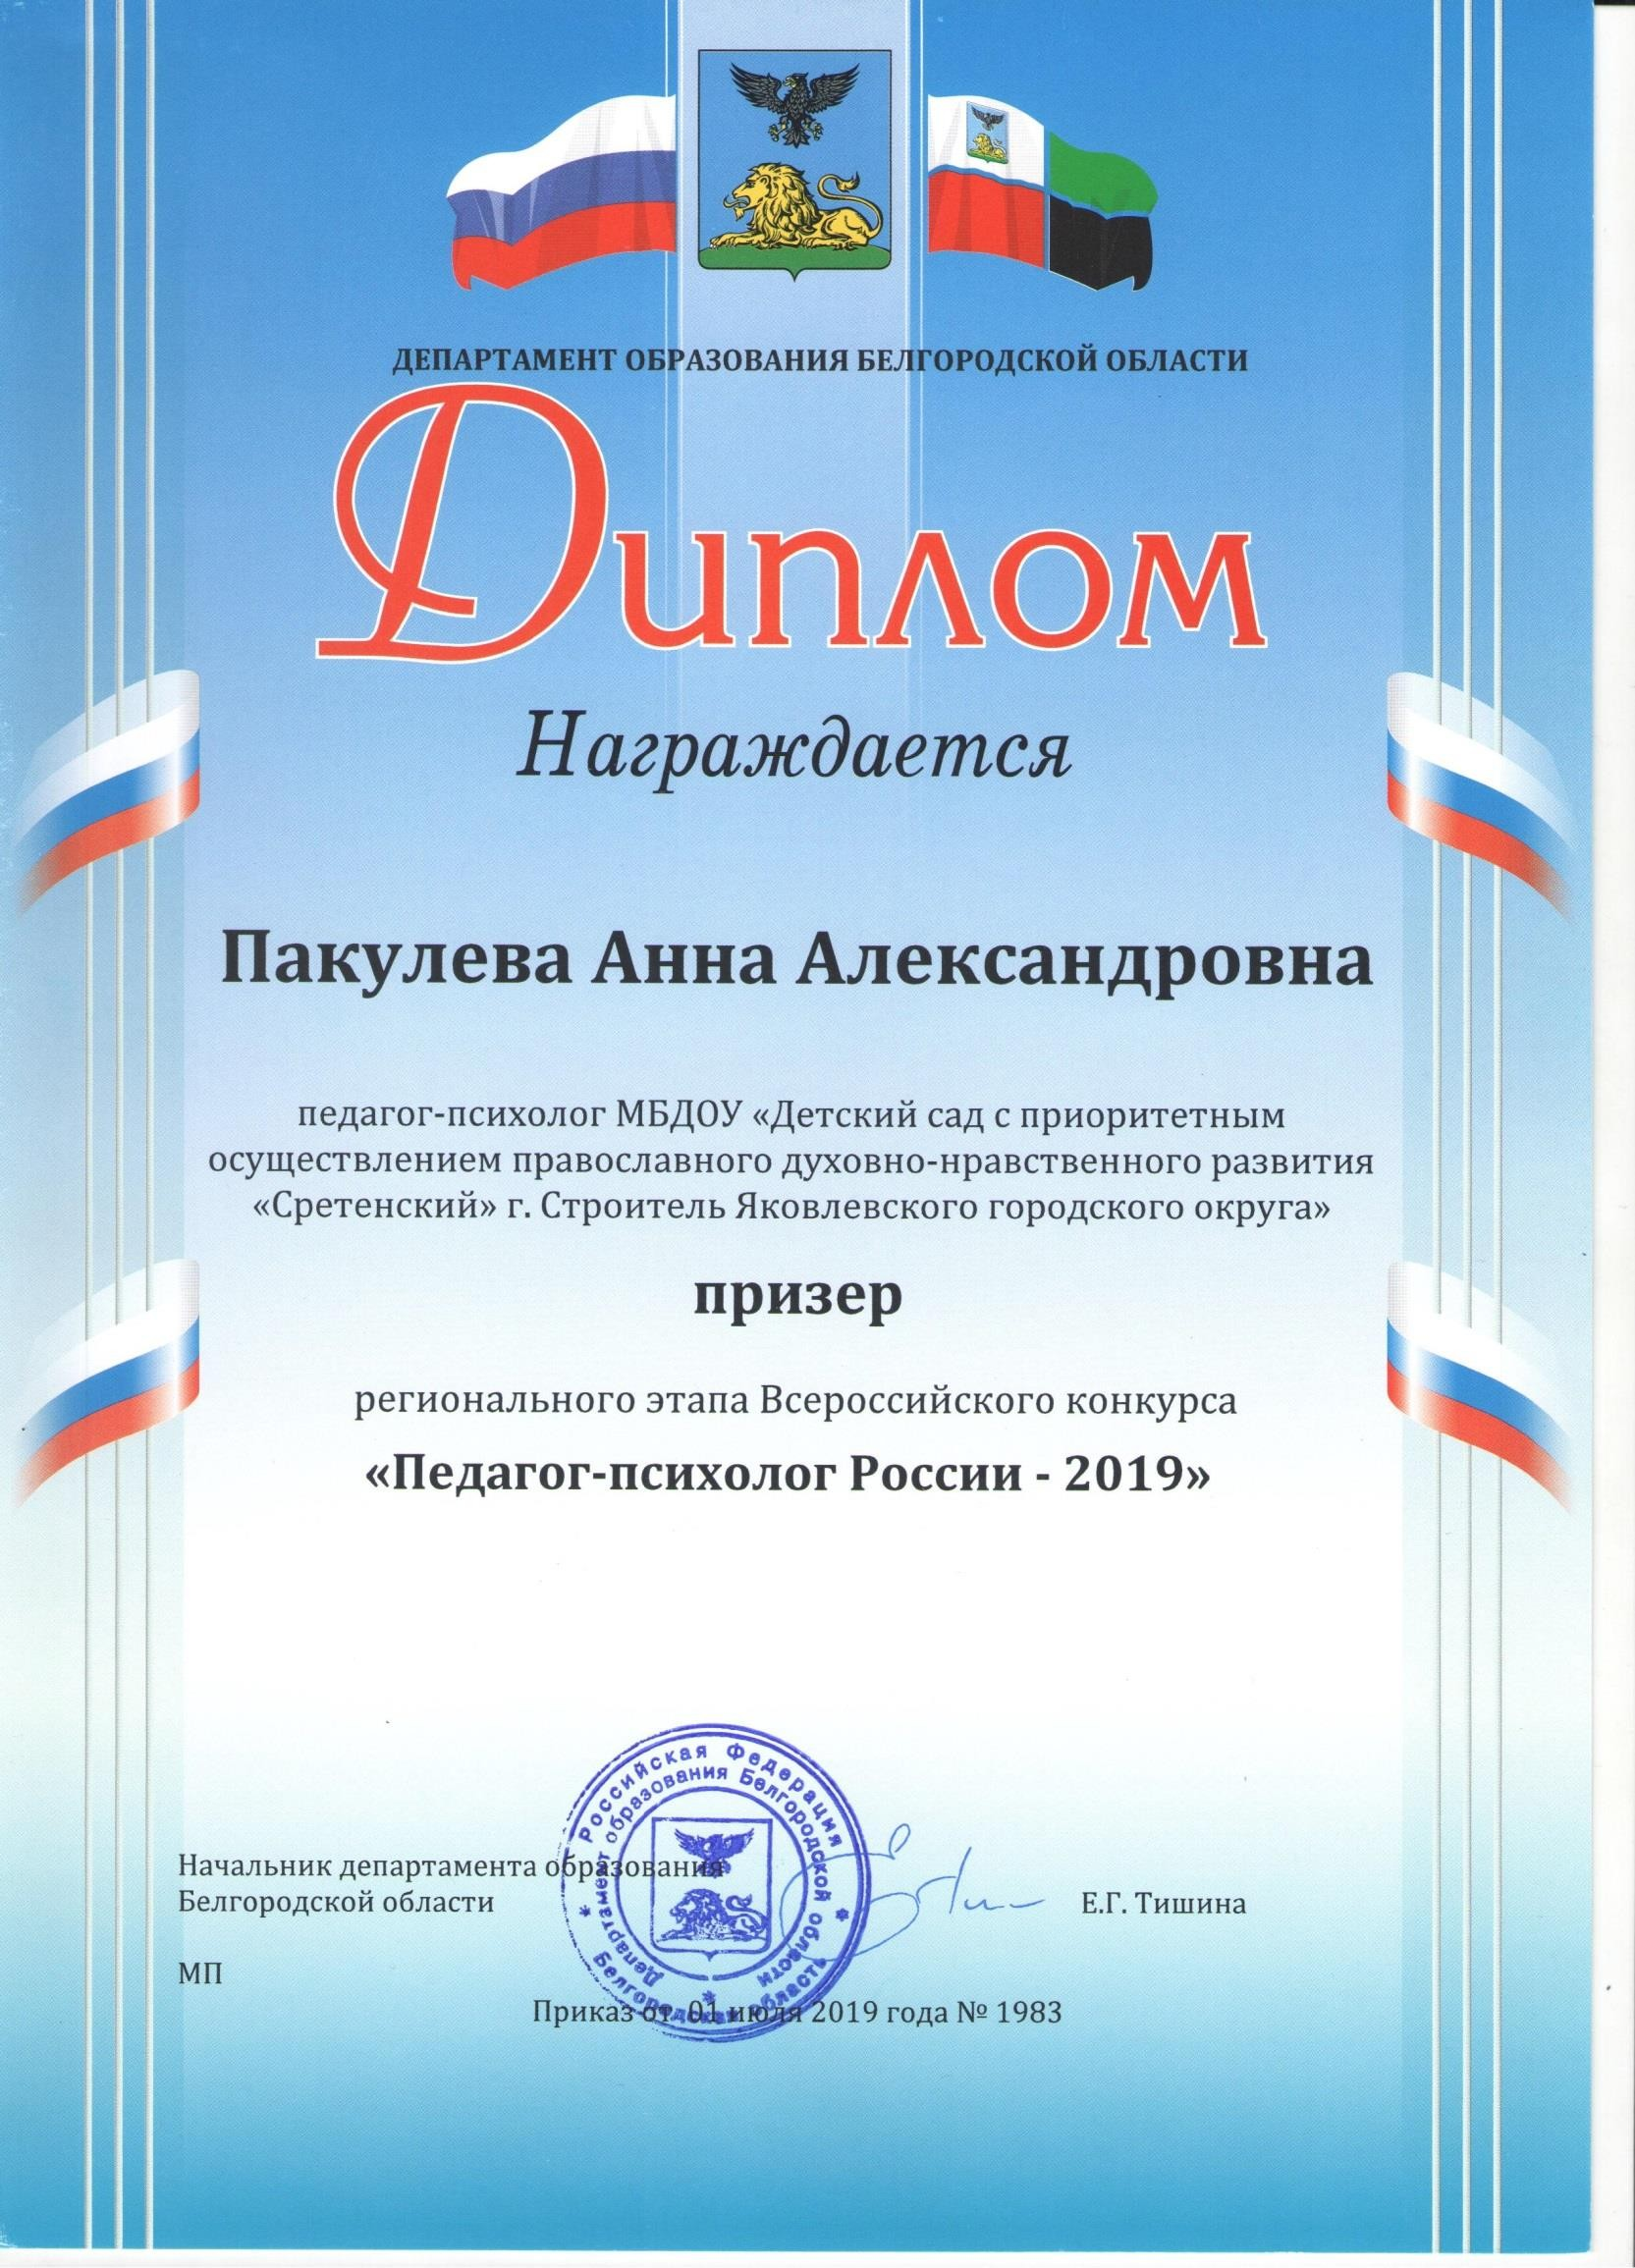

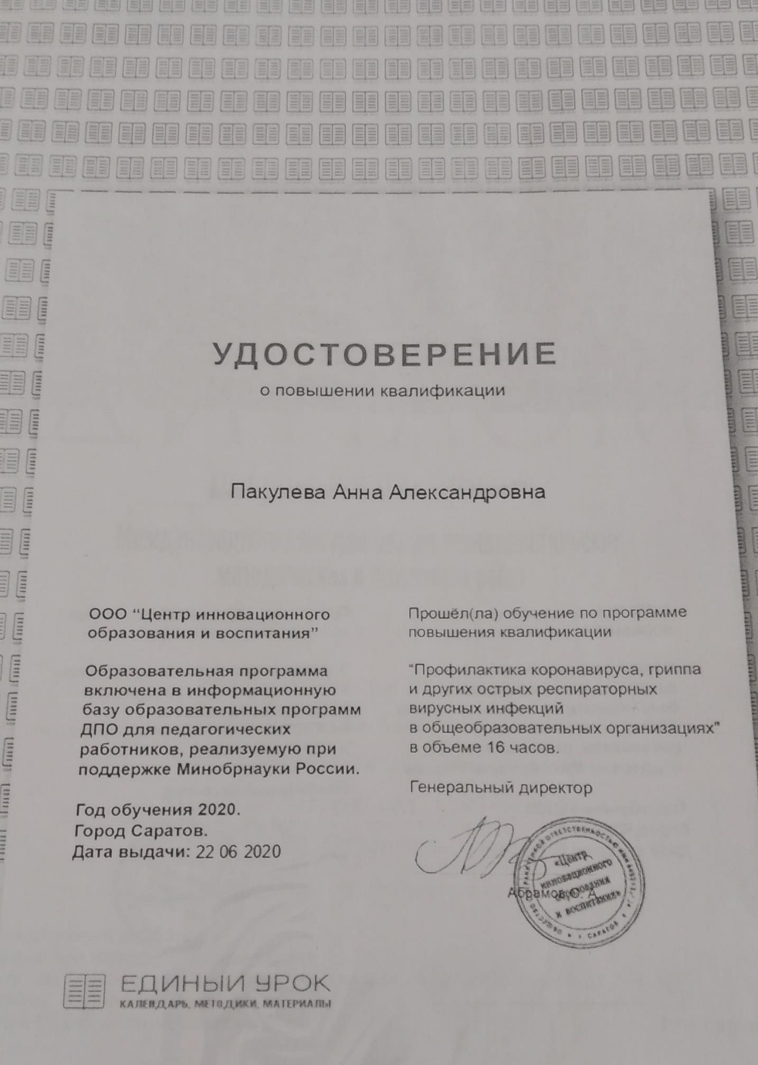

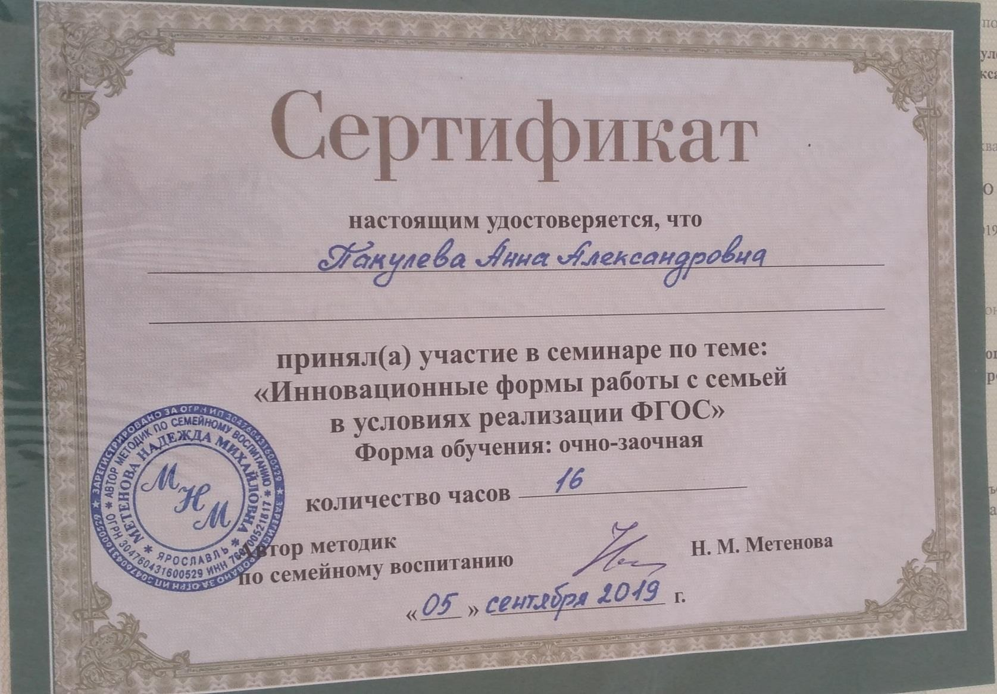

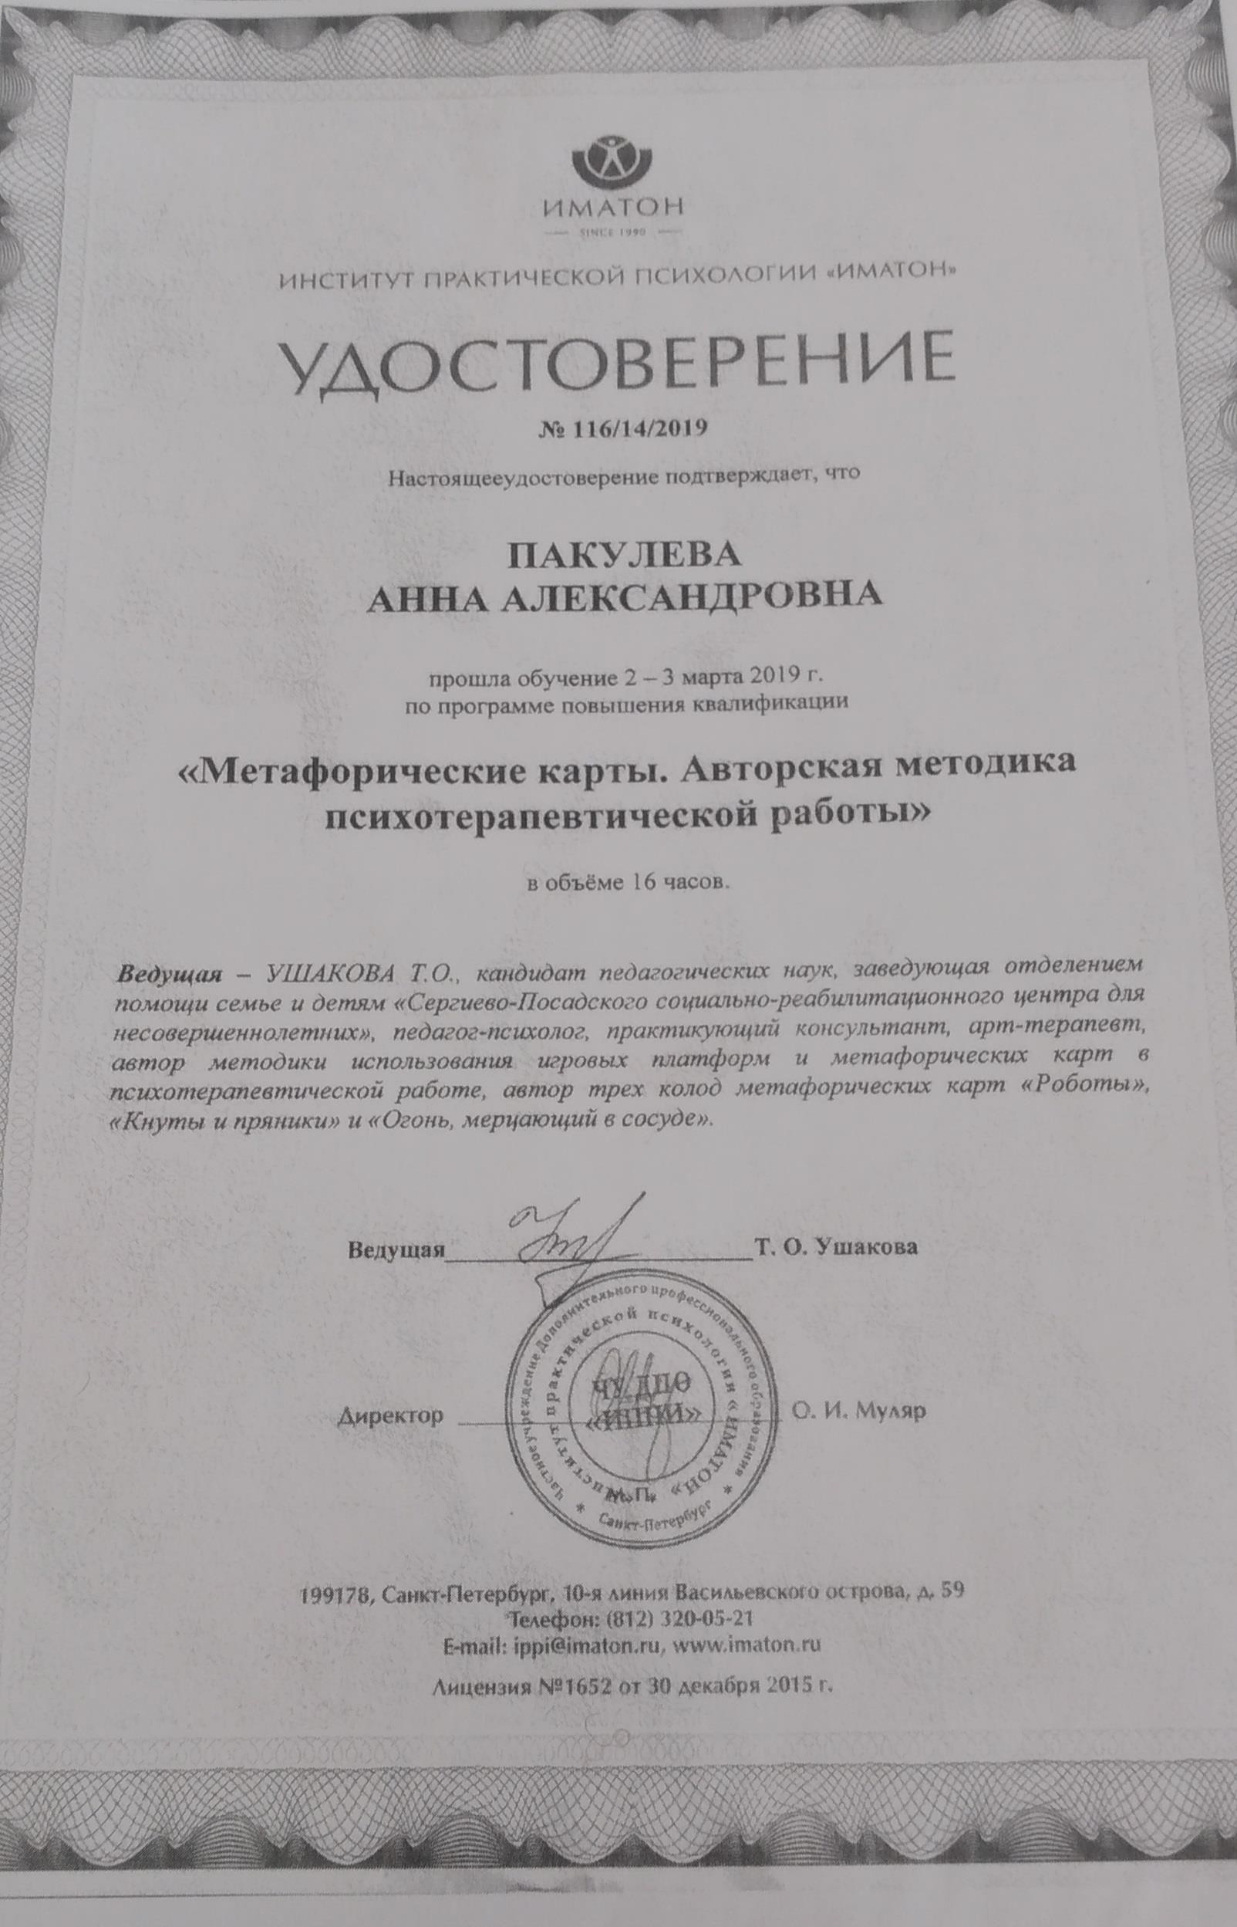

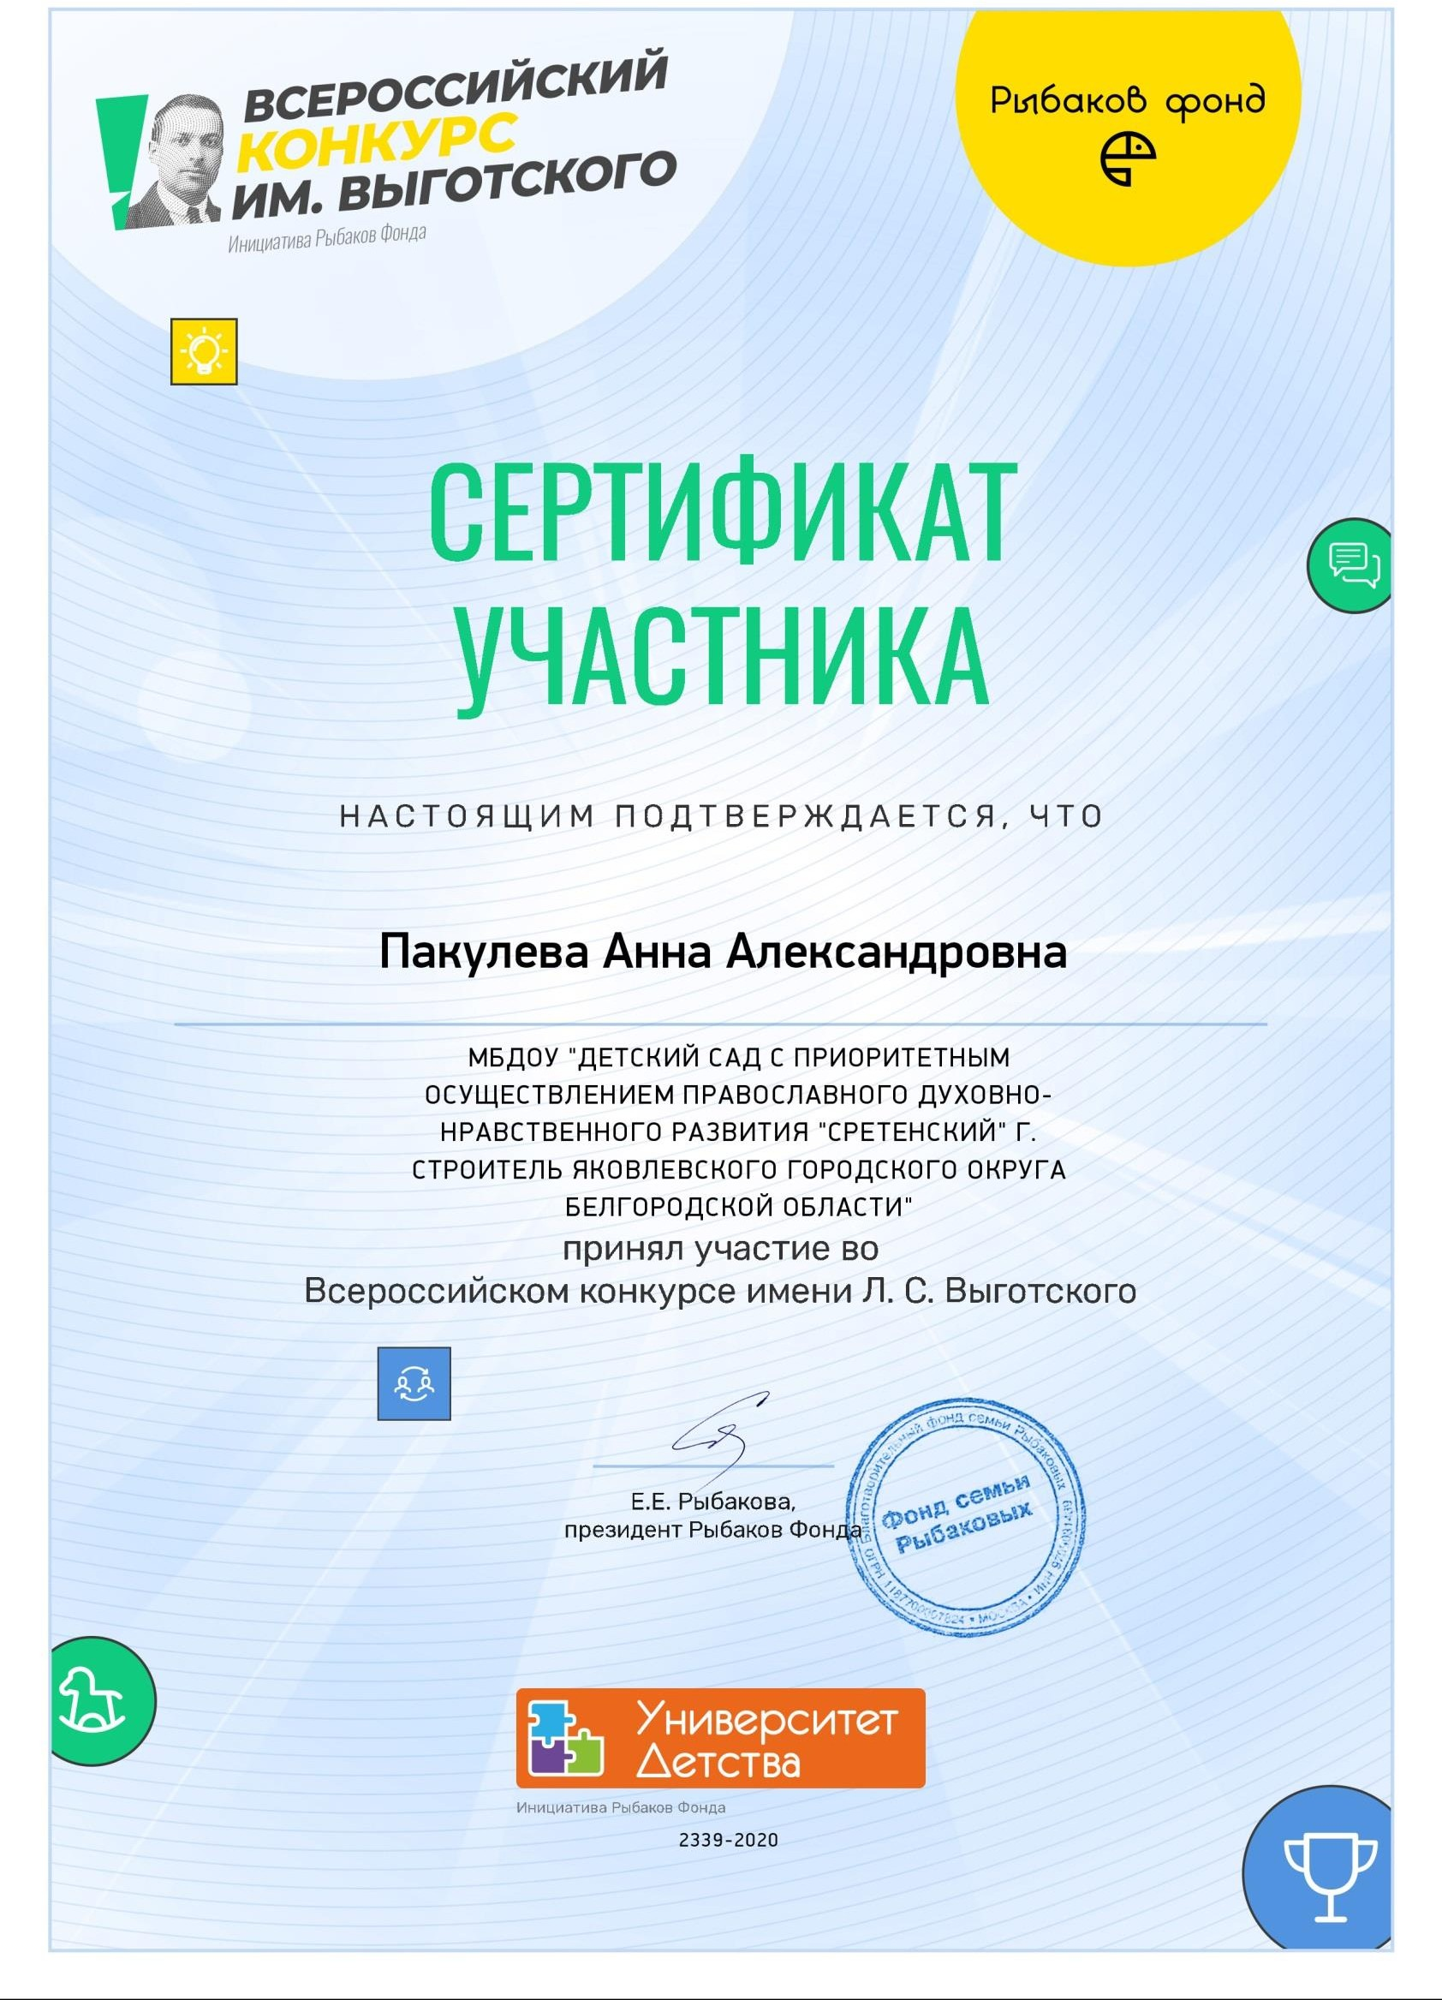

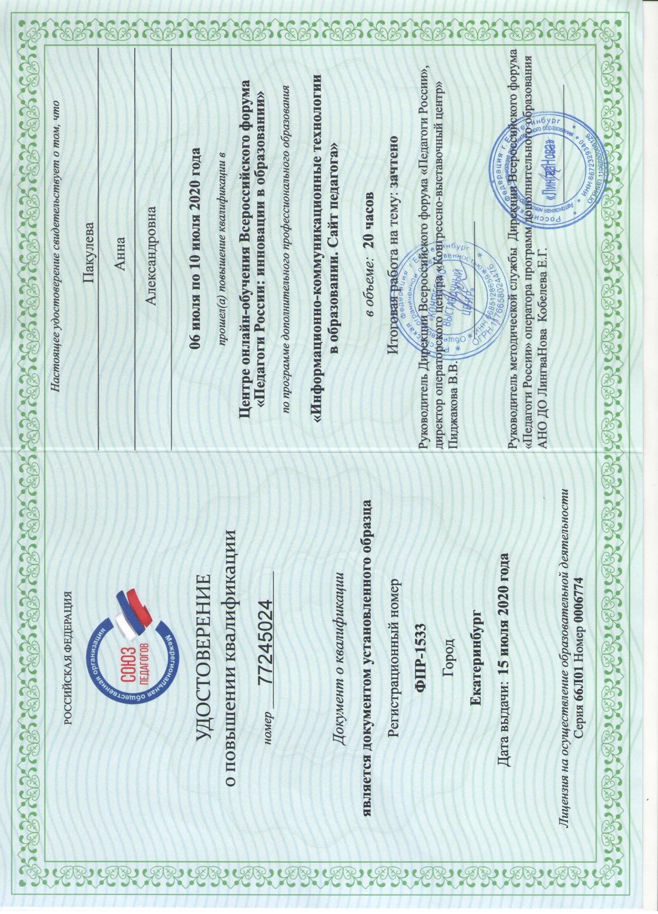

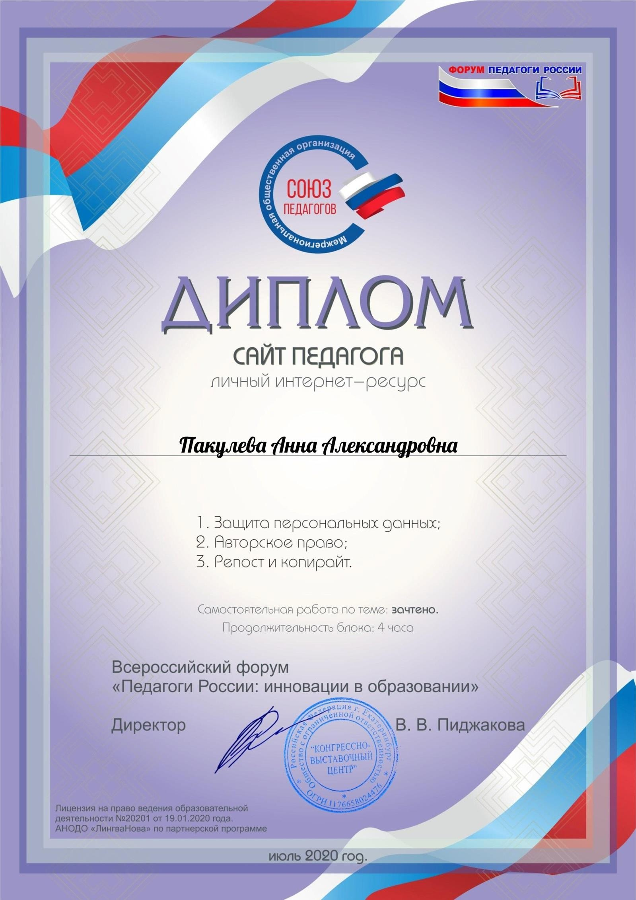

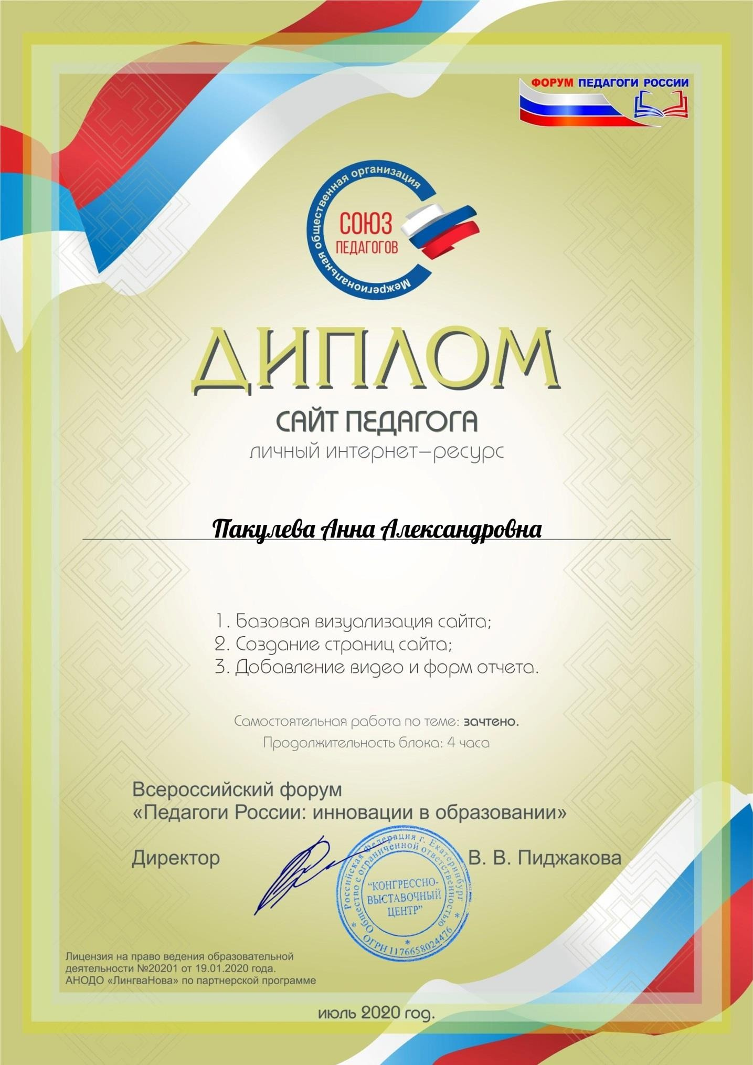

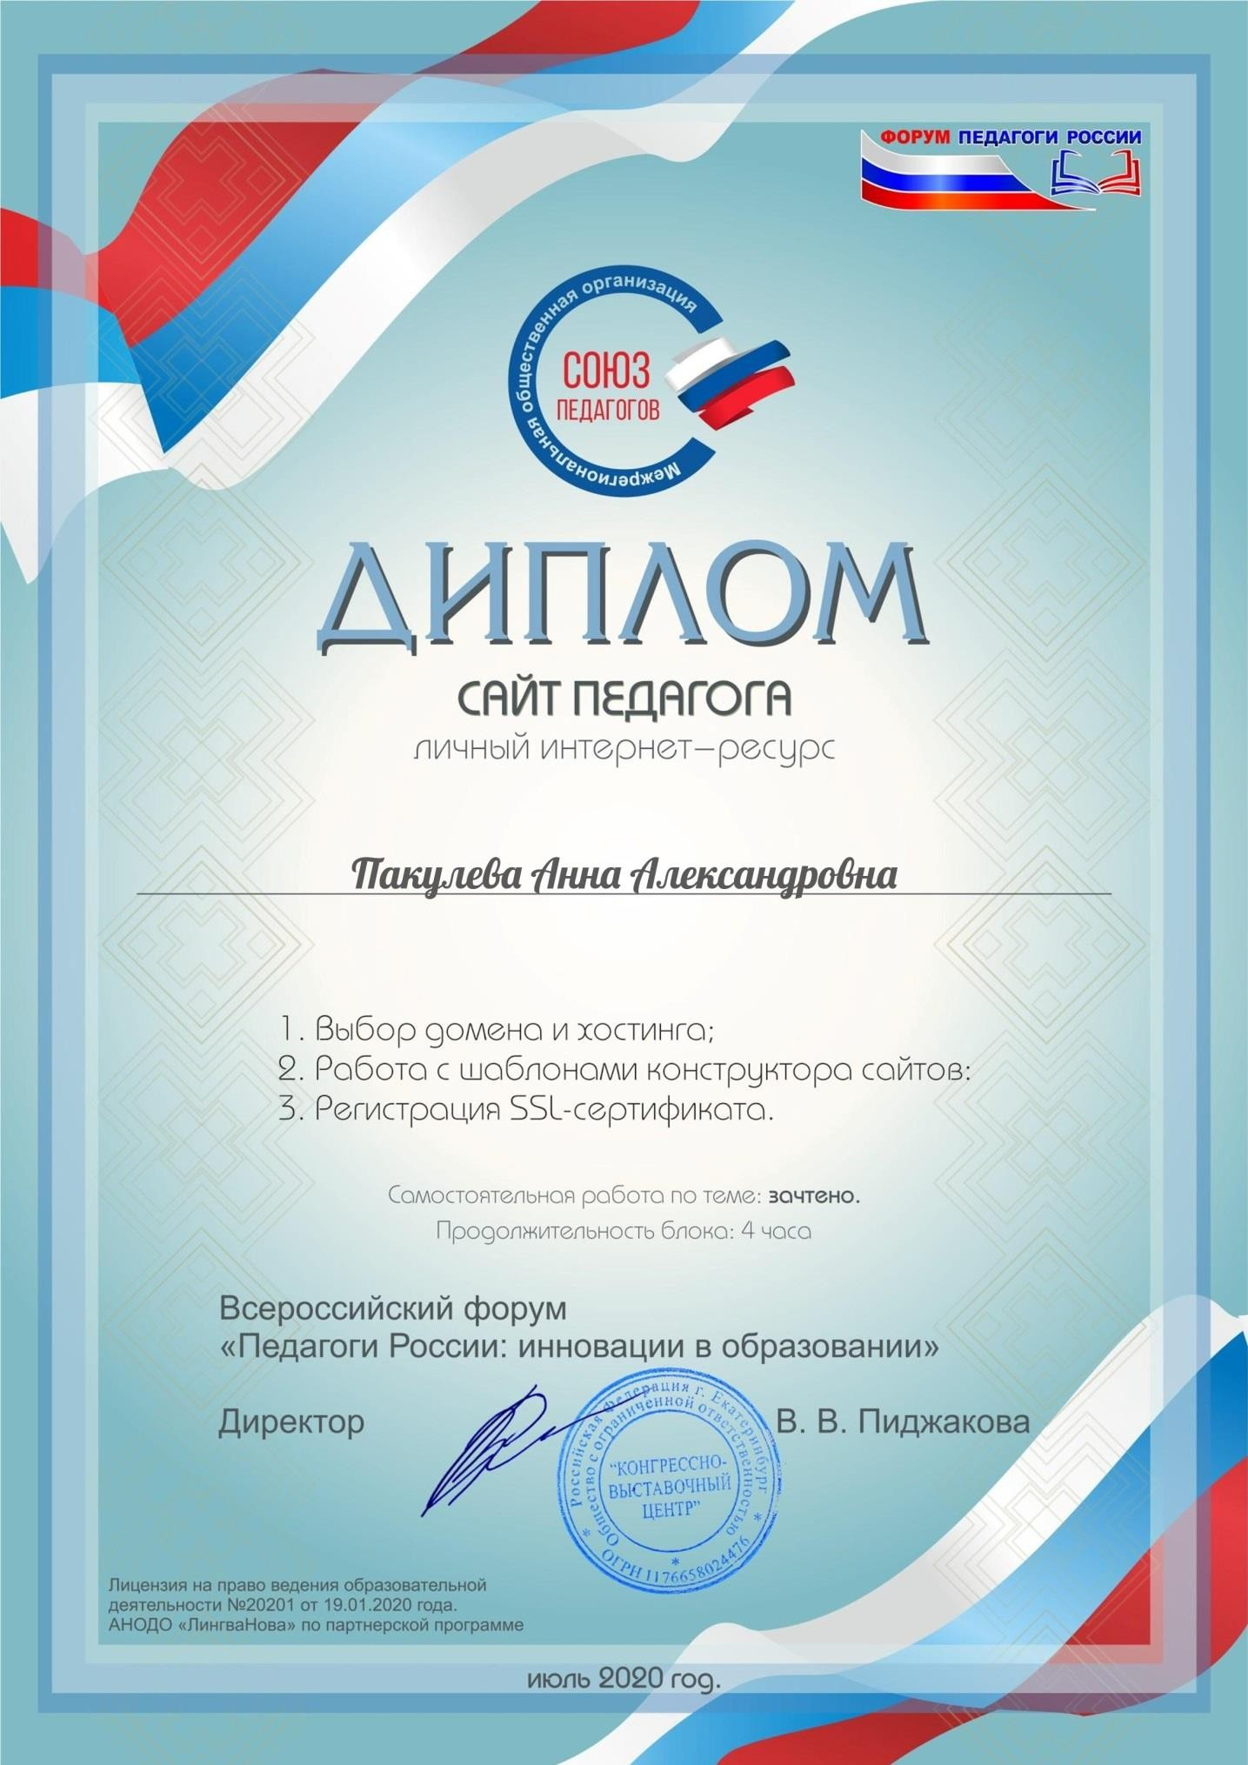

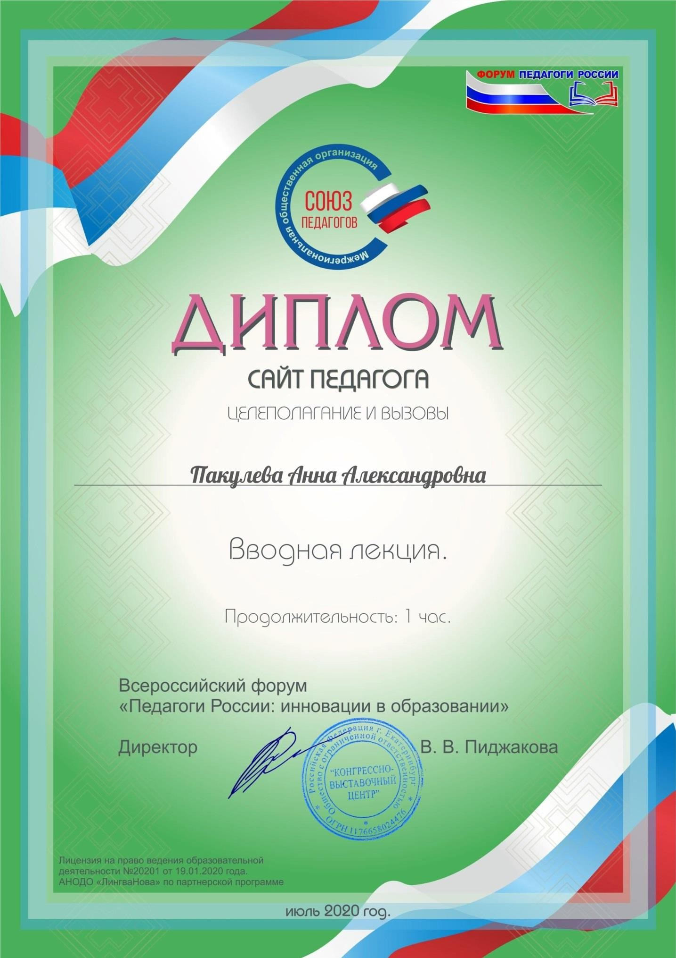

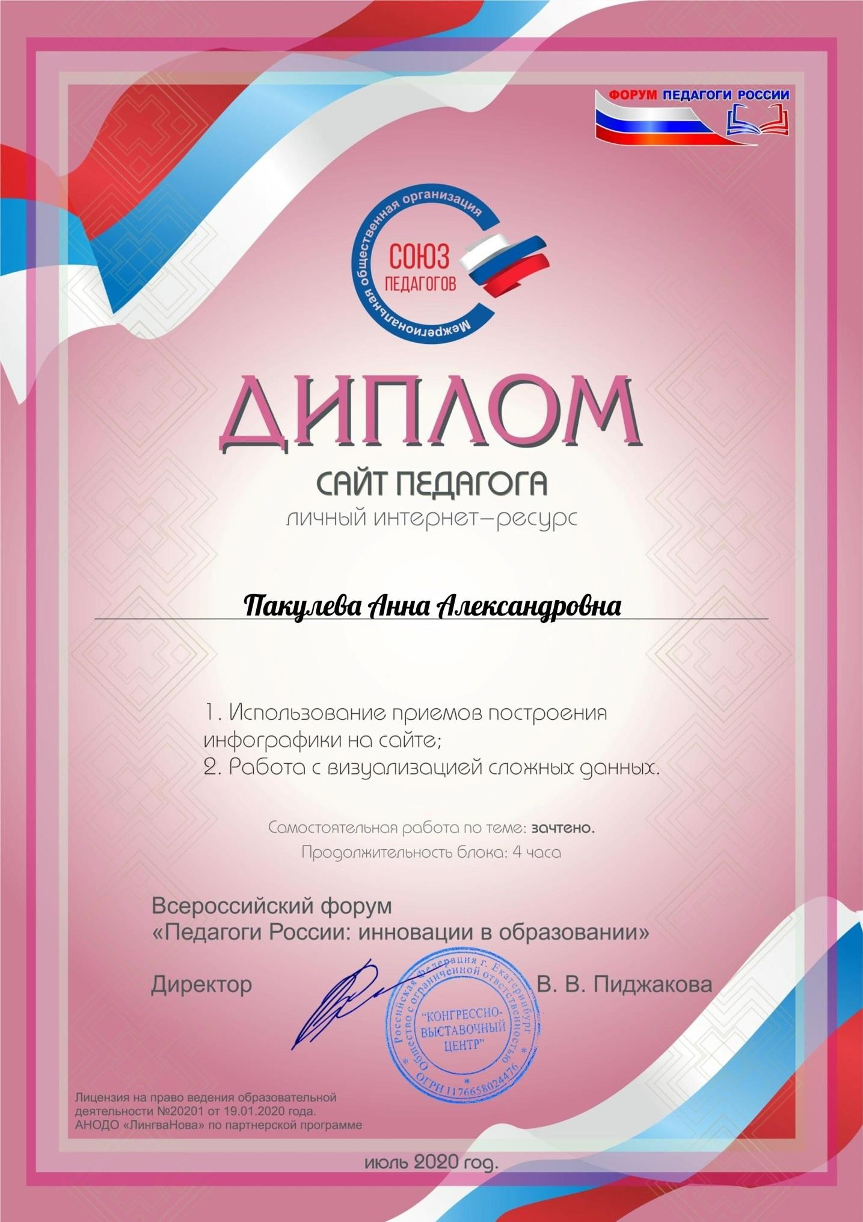

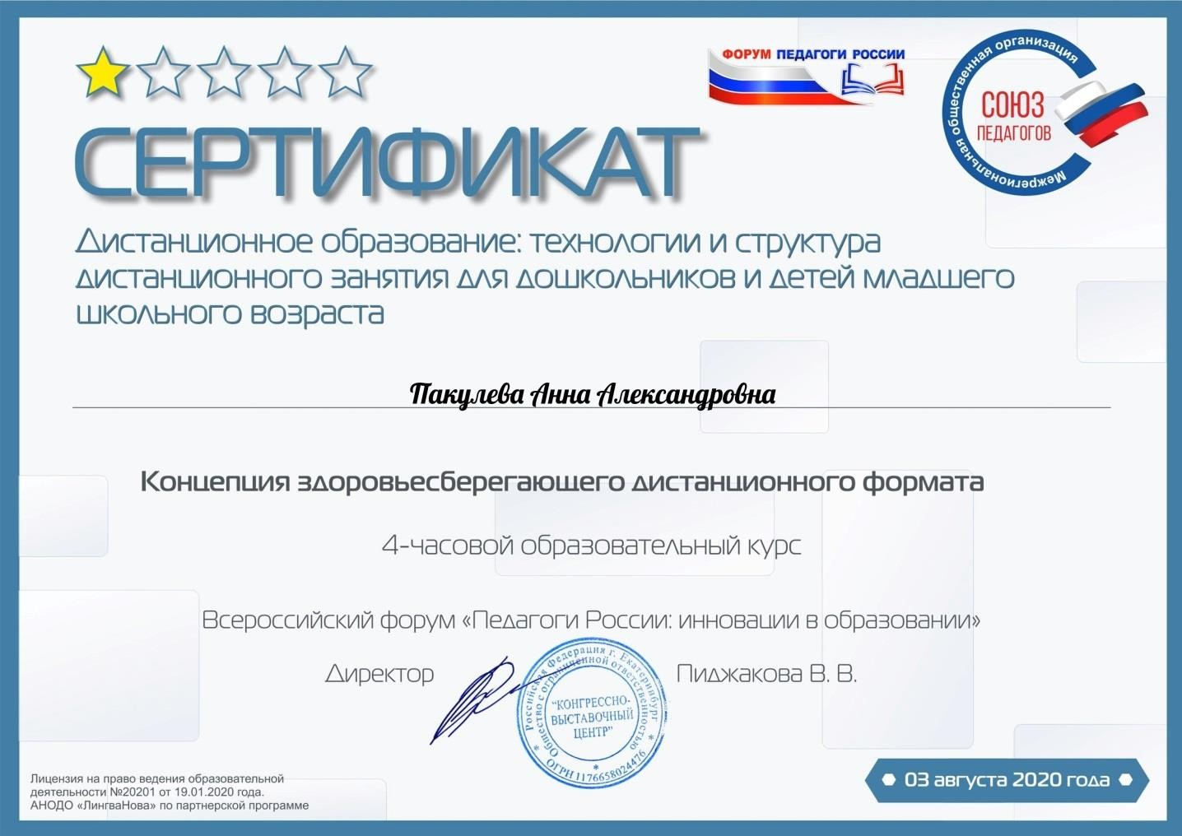

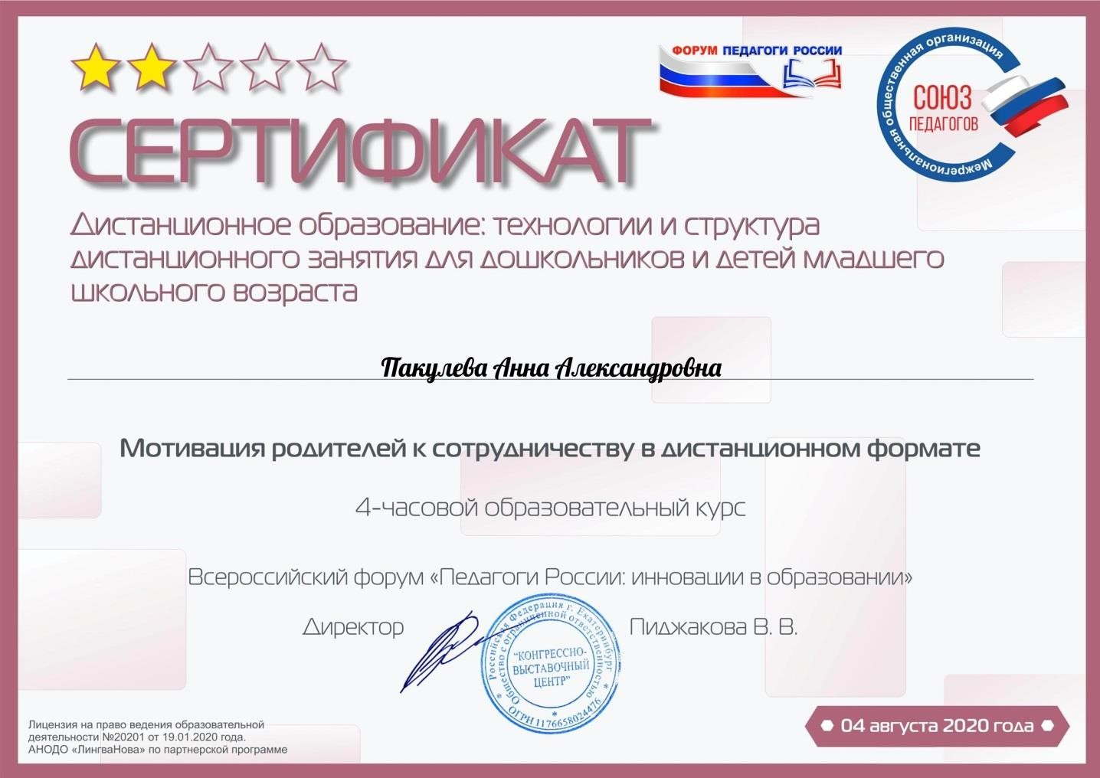

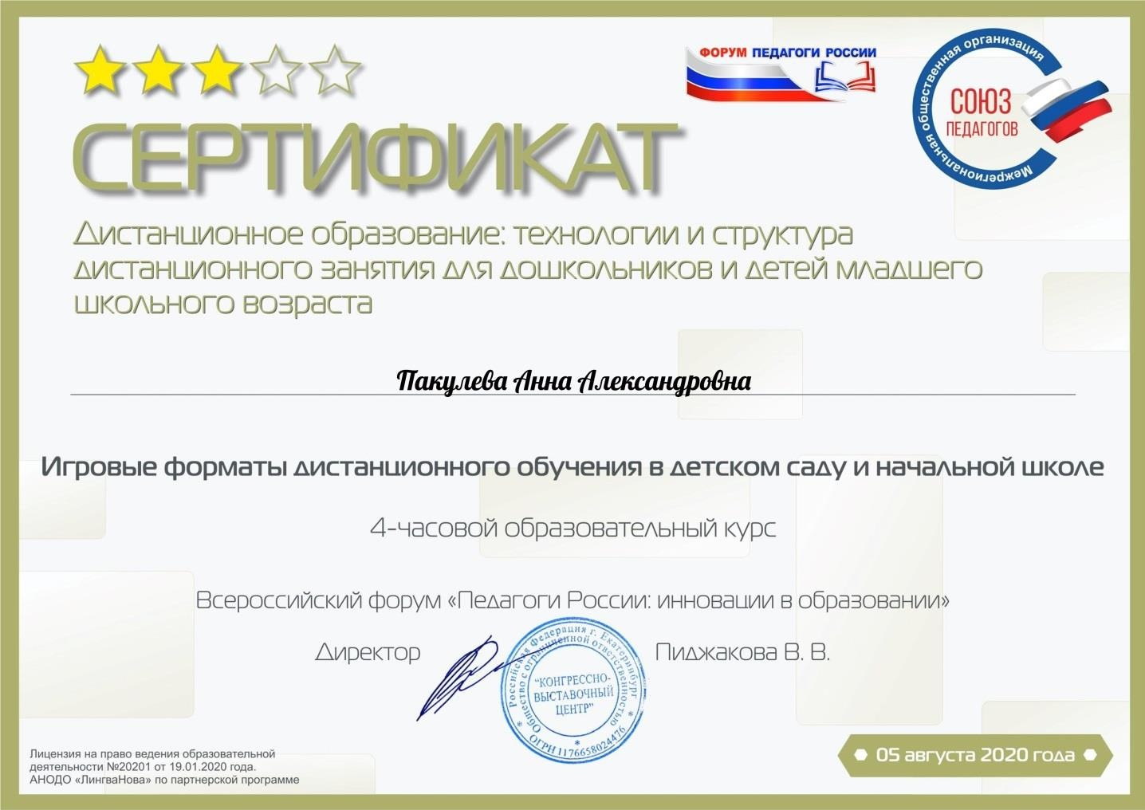

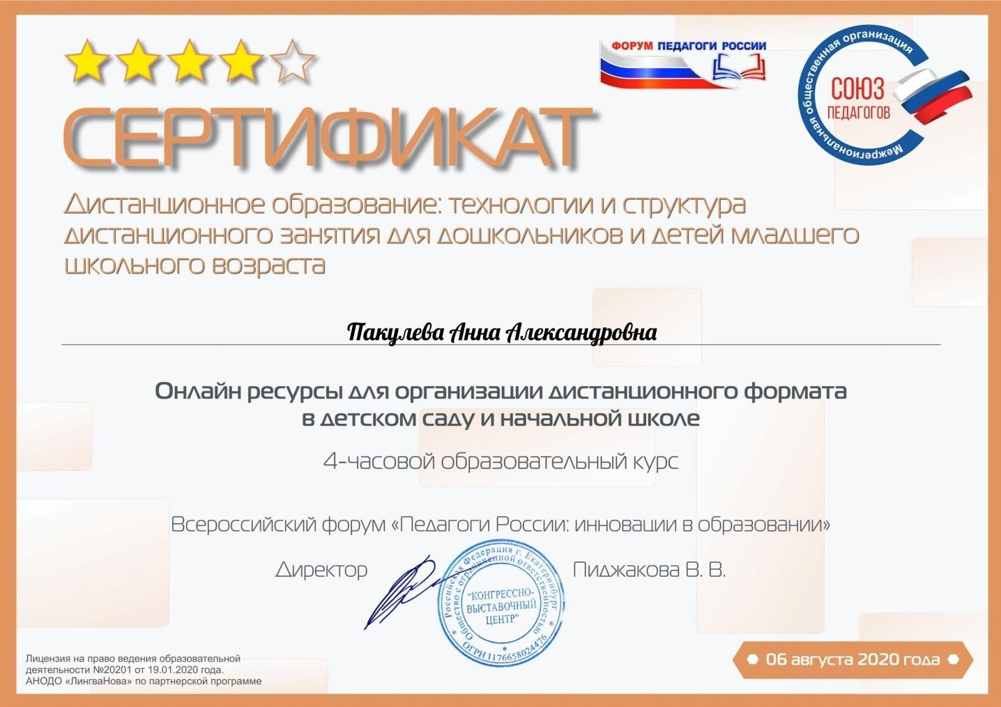

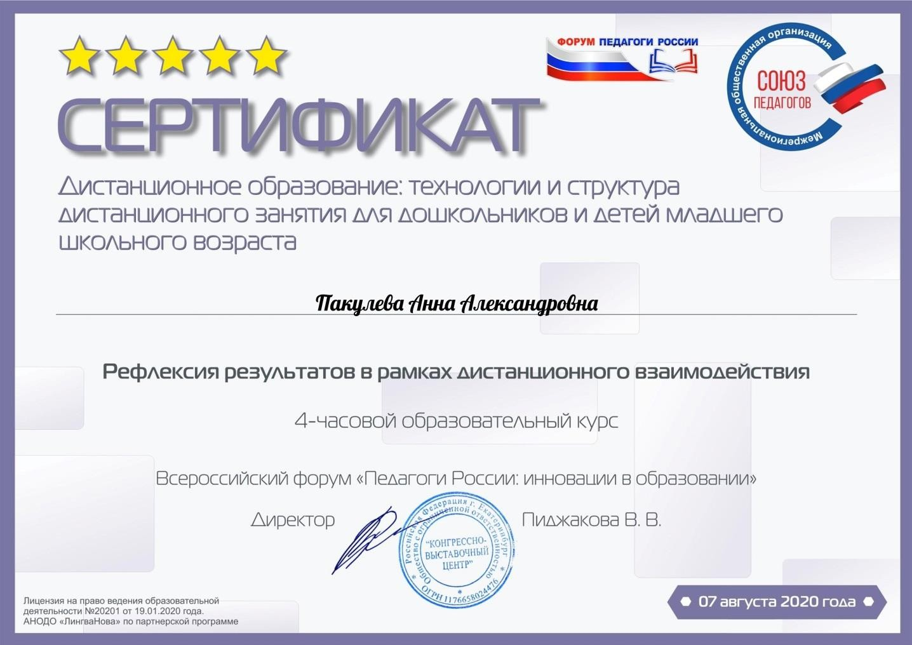

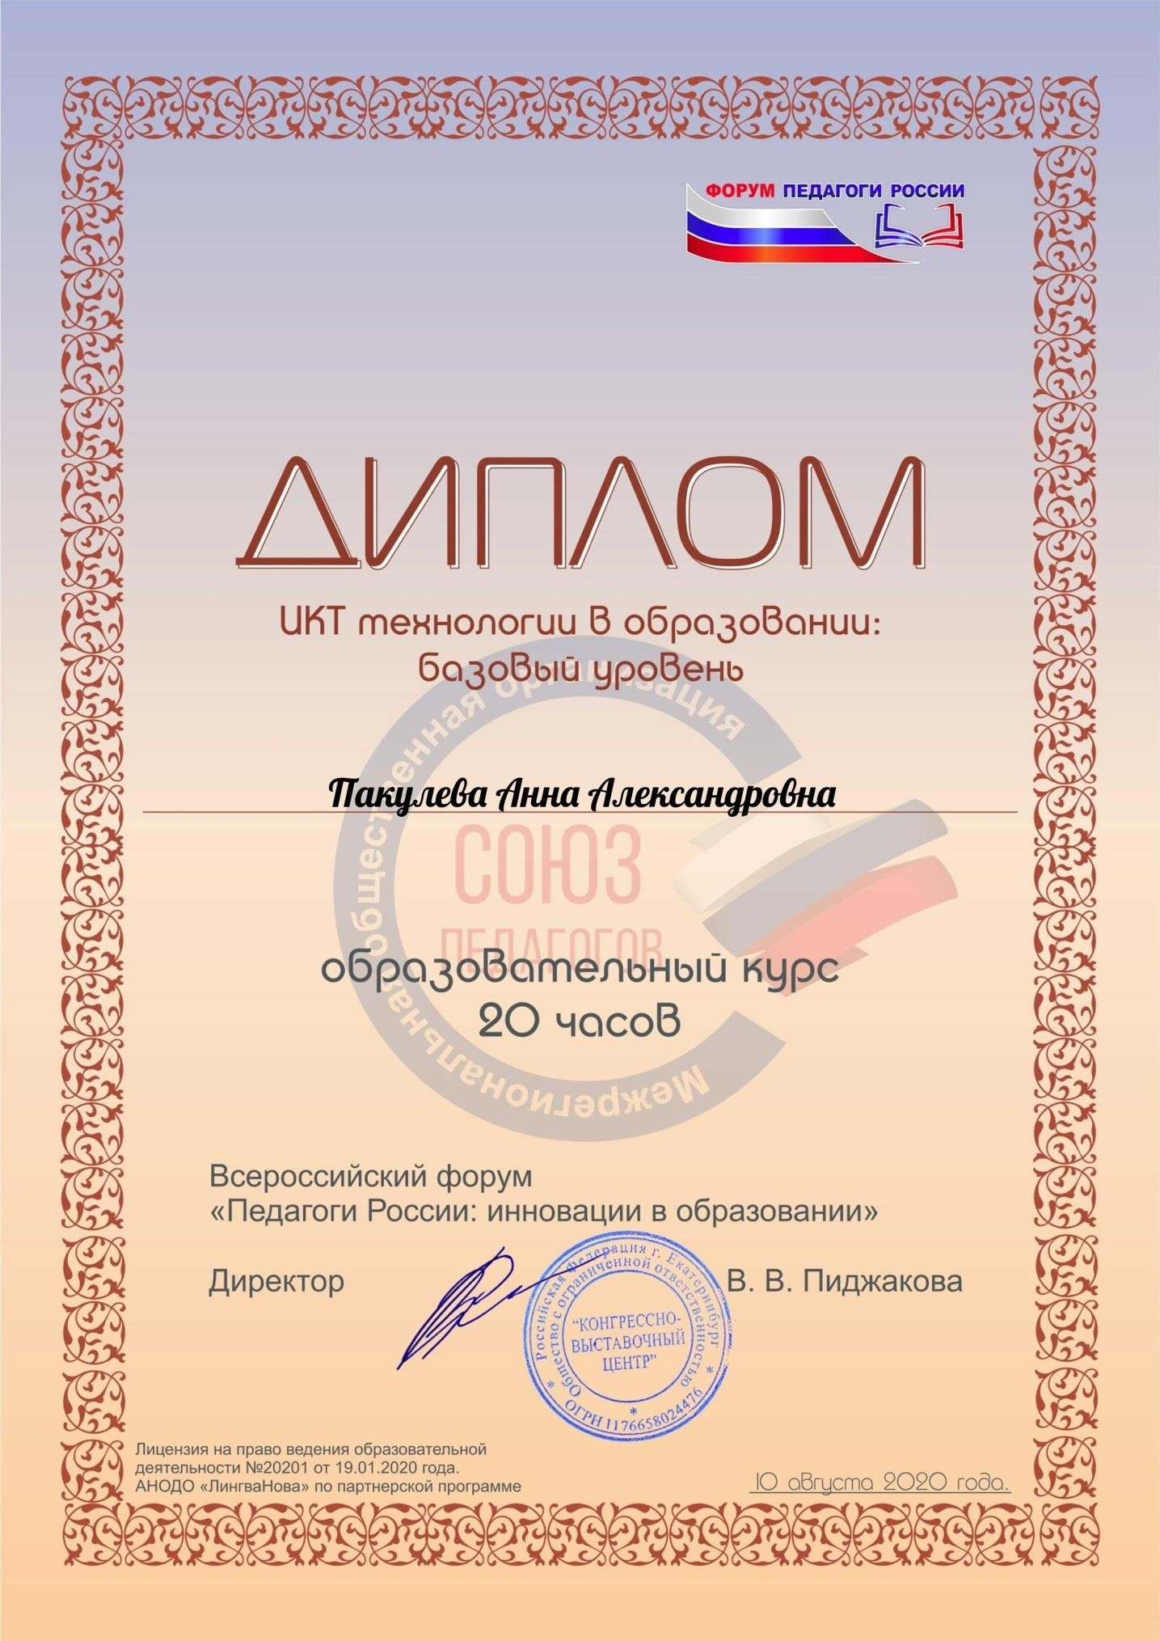

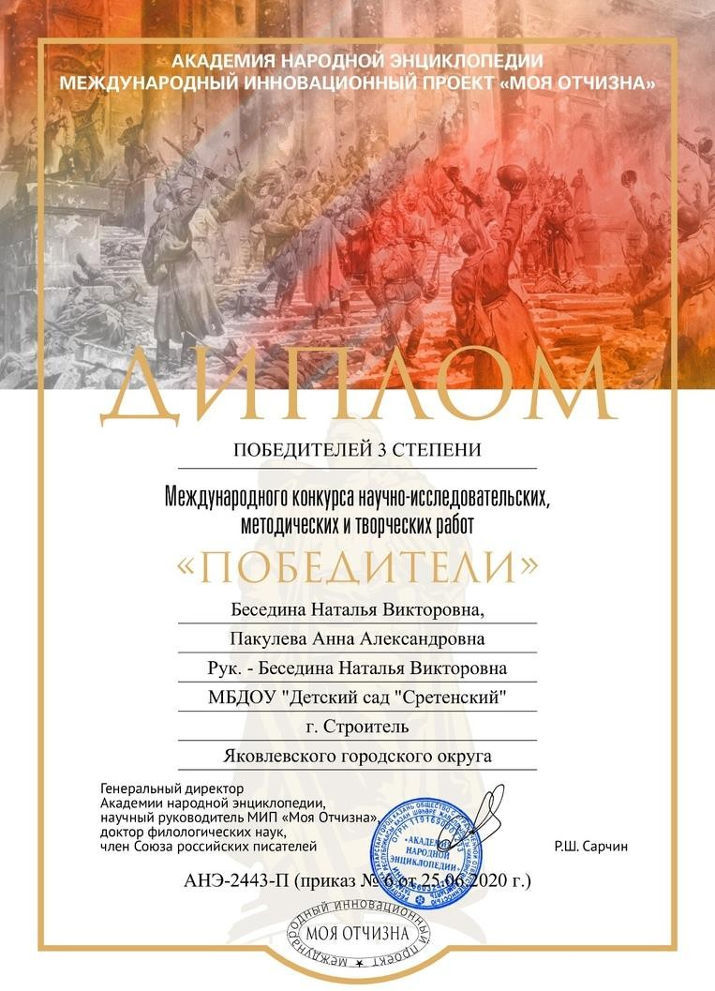

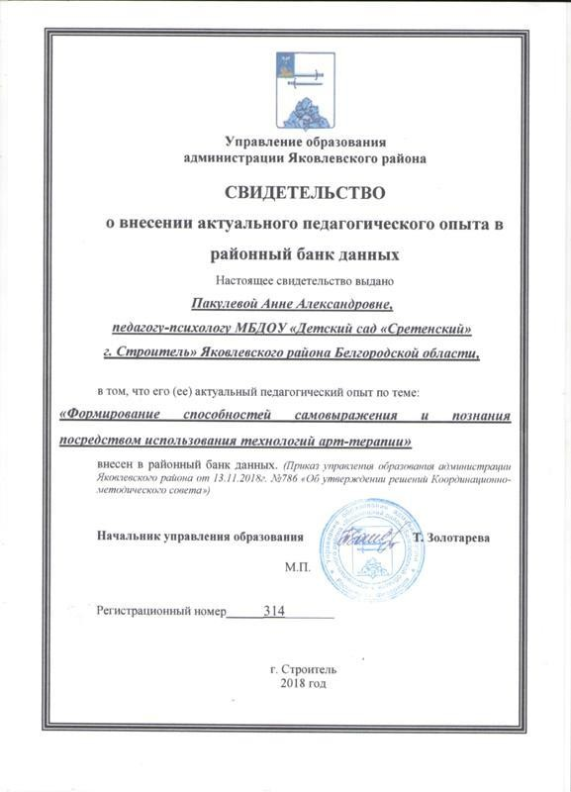

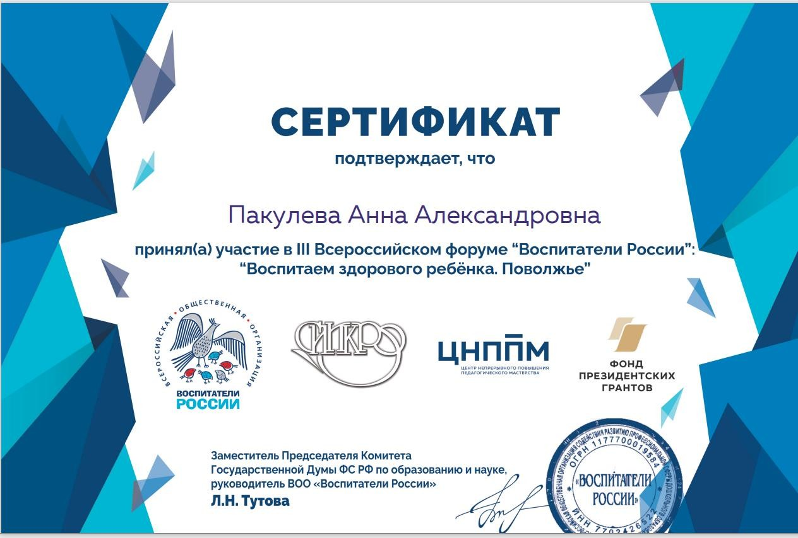
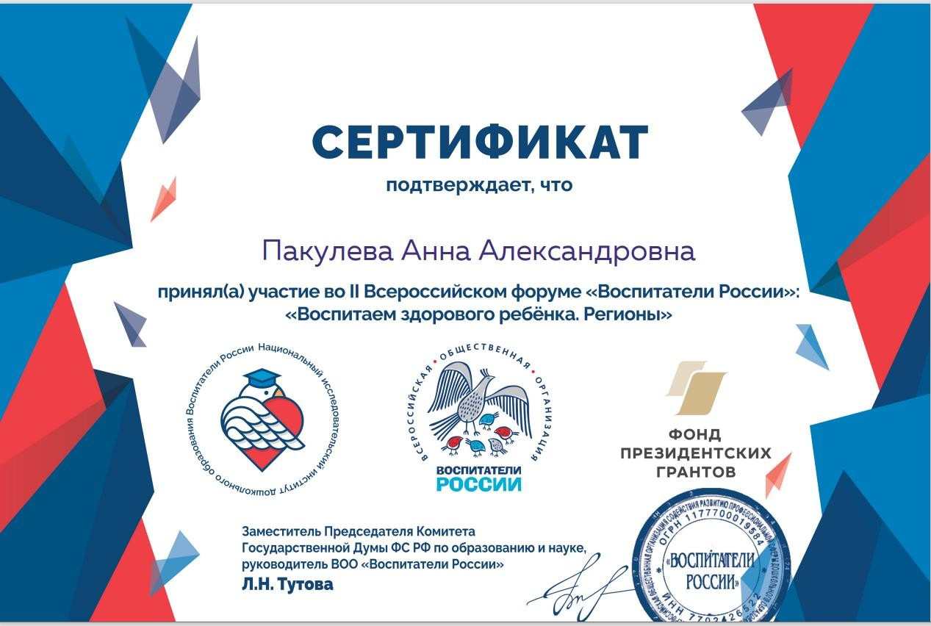

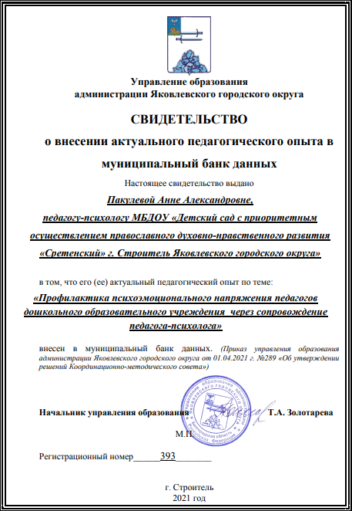

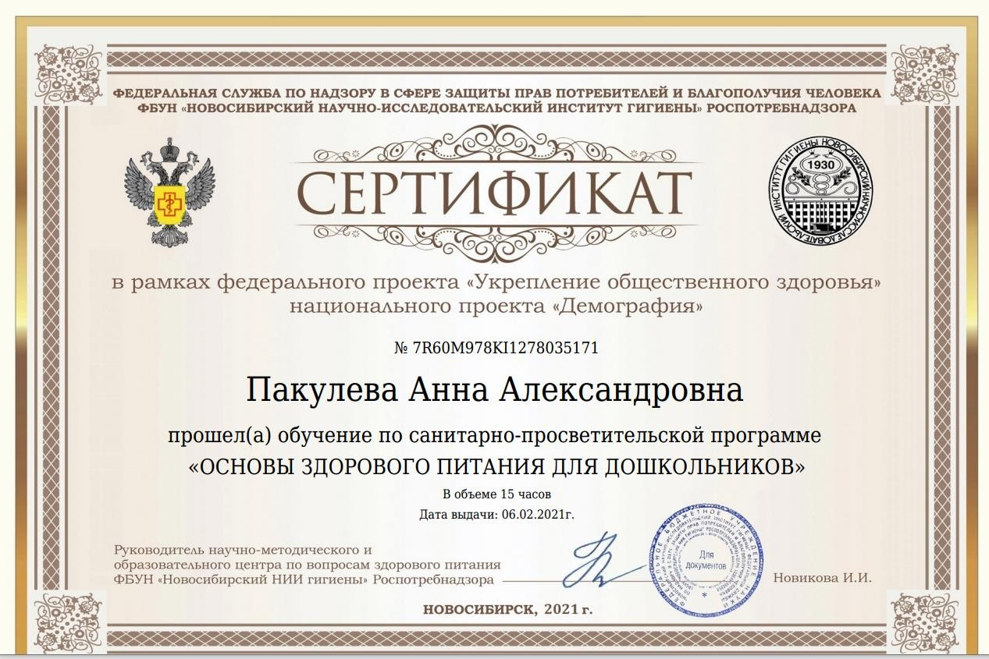

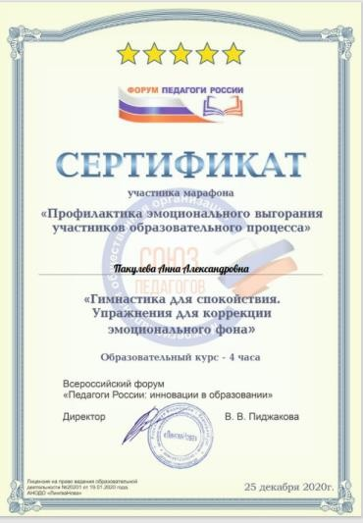

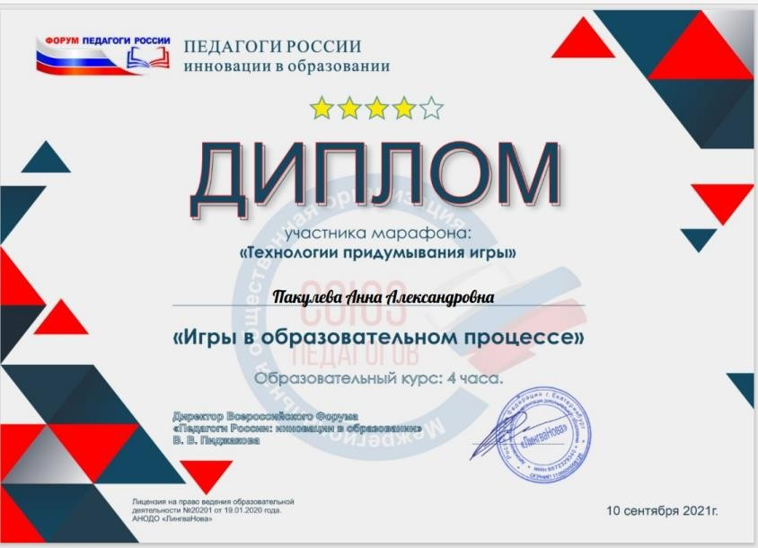

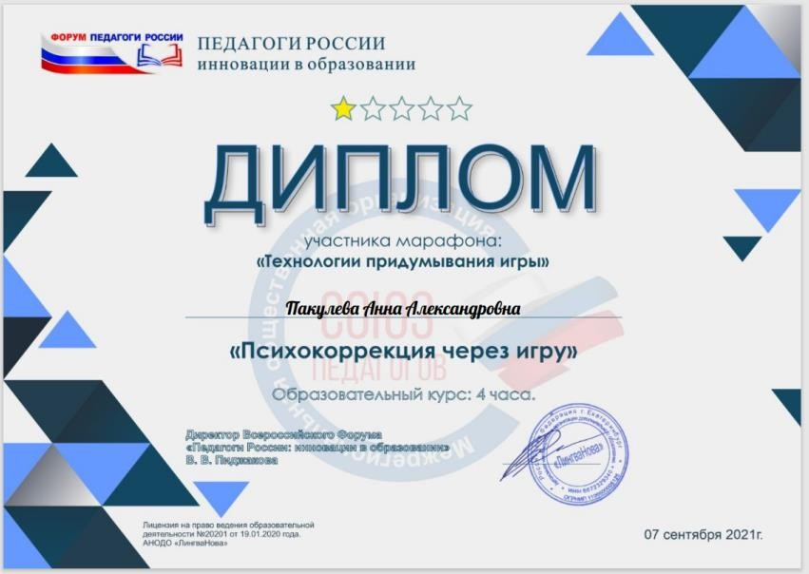

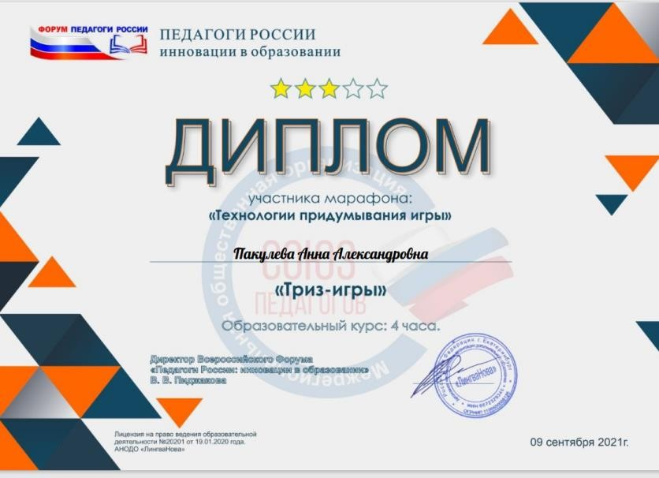

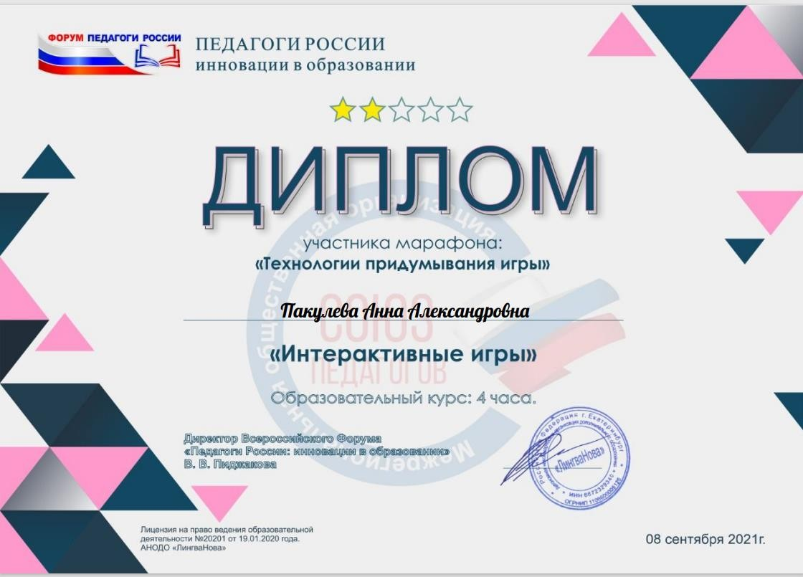

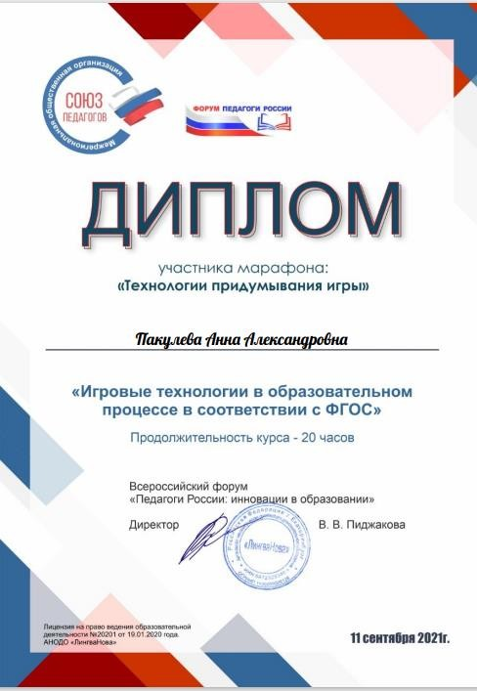

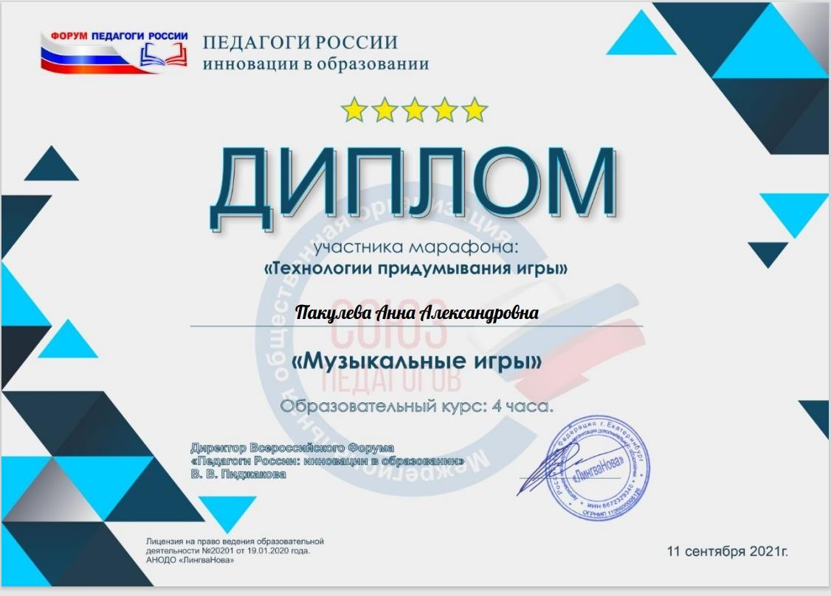

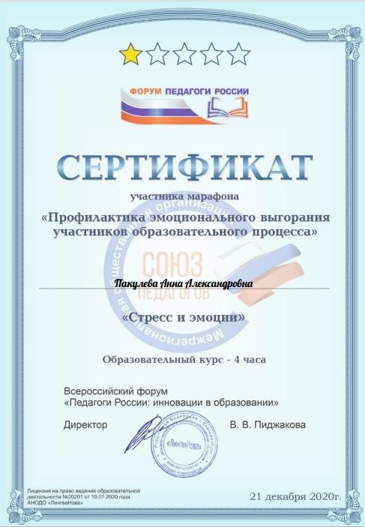

РАЗДЕЛ VI

«ОТЗЫВЫ О ПЕДАГОГЕ»
включает в себя внешние и внутренние отзывы, благодарственные письма, официальные отзывы о внедрении авторских технологий, анкеты родителейи т.п. Данные документы являются разнообразными и объективными фор-мами оценки результативности деятельности педагога и могут стимулировать его к дальнейшему профессиональному росту.

№ | Наименование | Дата
1. | За проведение зонального этапа  интеллектуального конкурса «Умное поколение  - интеллект 0+» региональный фестиваль  «Мозайка детства». | Июль 2016 г.
2. | Грамота за подготовку призеров и руководство творческой группой Всероссийского творческого конкурса «В гостях у сказки» | Июнь 2016 г.
3. | Благодарственное письмо администрации Яковлевского района управления кино и культуры, спорту и делам молодежи | 06.08.2017 г.
3. | Почетная грамота от управления образования | 25.09.2017 г.
4. | Архиерейская грамота за усердные труды в православном воспитании | Январь 2018 г.
5. | Департамент образования Белгородской области благодарность | приказ №35-пг от 12.03.2018
6. | Благодарность за участие и организацию августовской конференции педагогических работников. | 23 августа.  Приказ №554 от 24 августа 2018
7. | Благодарность за подготовку и проведение шахматного турнира памяти Р. Золочевского | 17.01.2019 приказ  №51
8. | Международный образовательный центр  «Кладовая талантов», диплом за подготовку победителя международного творческого конкурса для детей с ОВЗ «Лучики света» | 30.06.2020  Диплом 17-97  №101526
9. | Благодарность за организацию II  муниципального детского турнира по шахматам памяти Золочевского Р. В. | Приказ №19 от 14.01.2020
10 | Благодарность от профсоюза за активную работу | Приказ №4/3 Апрель 2020 г.

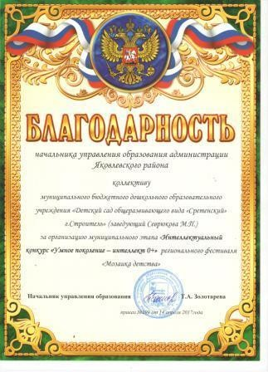

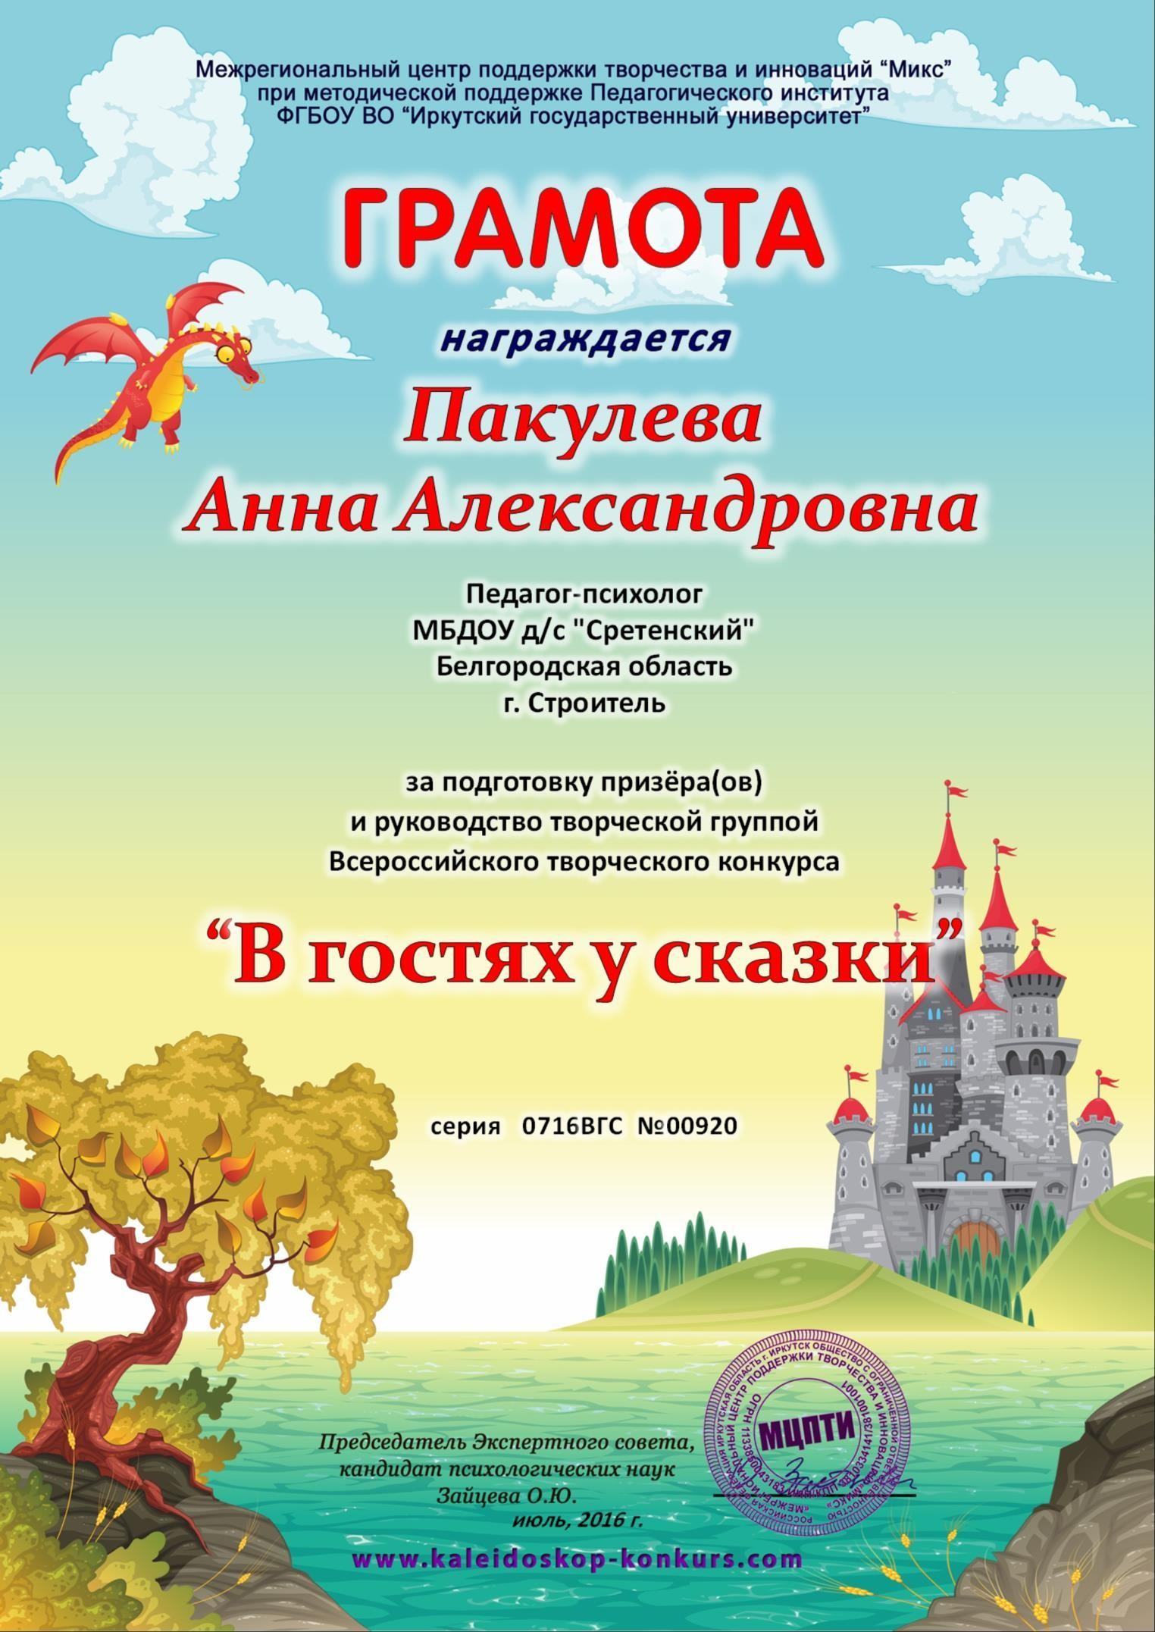

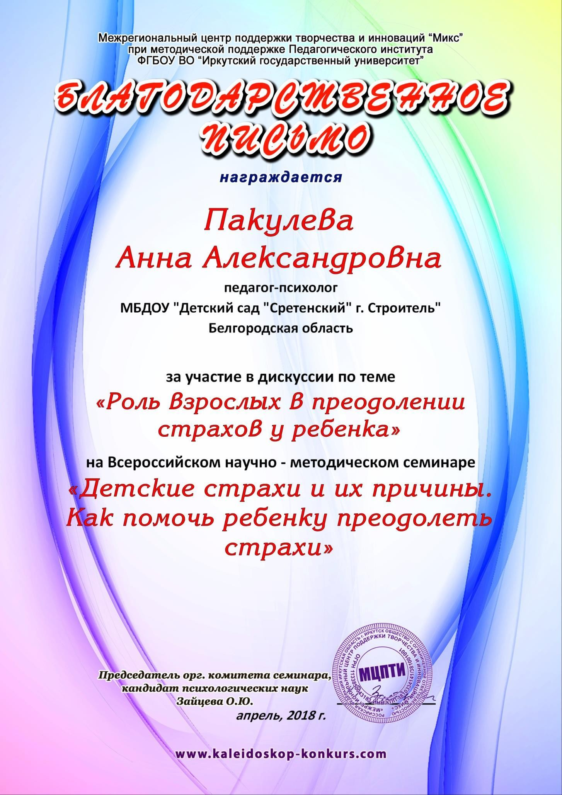

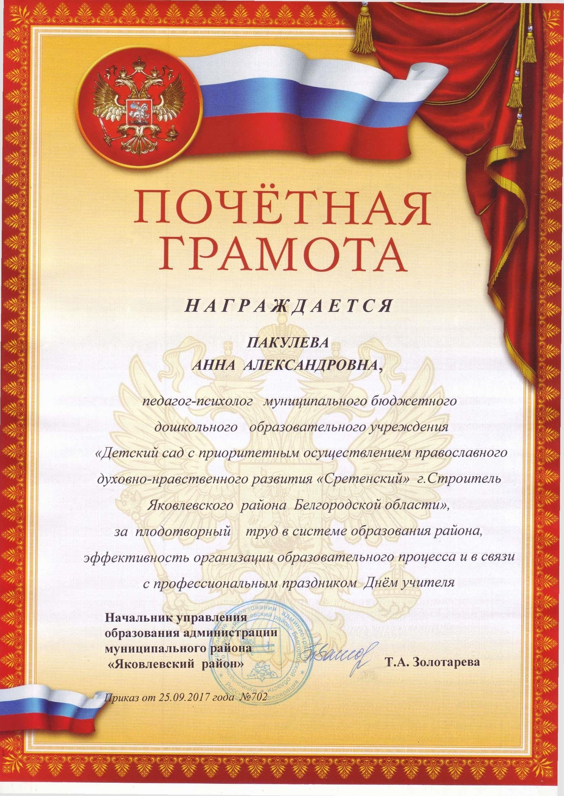

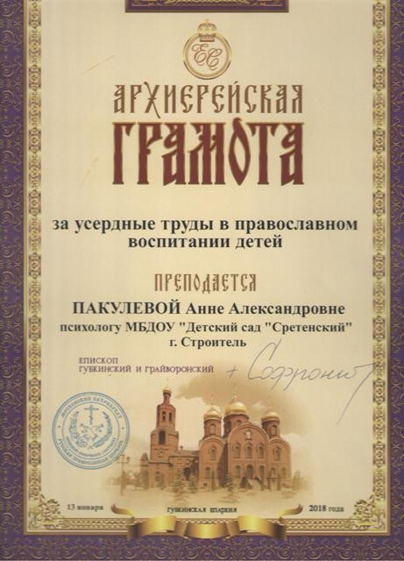

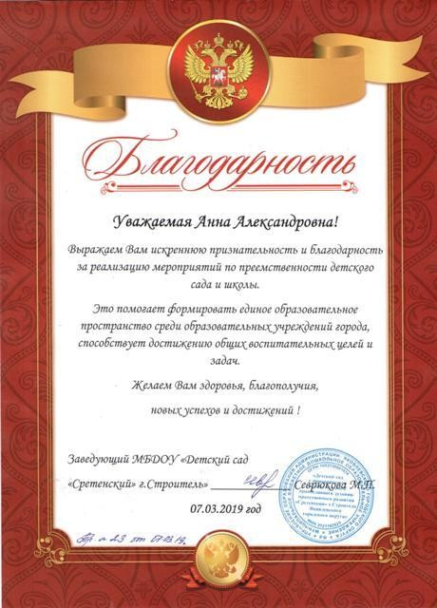

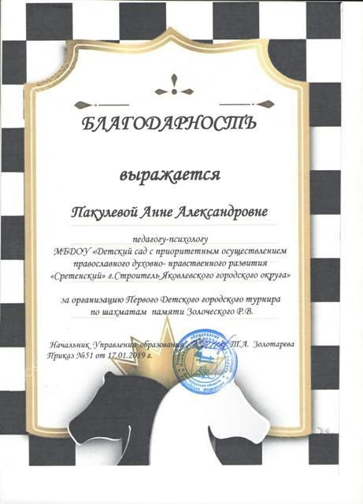

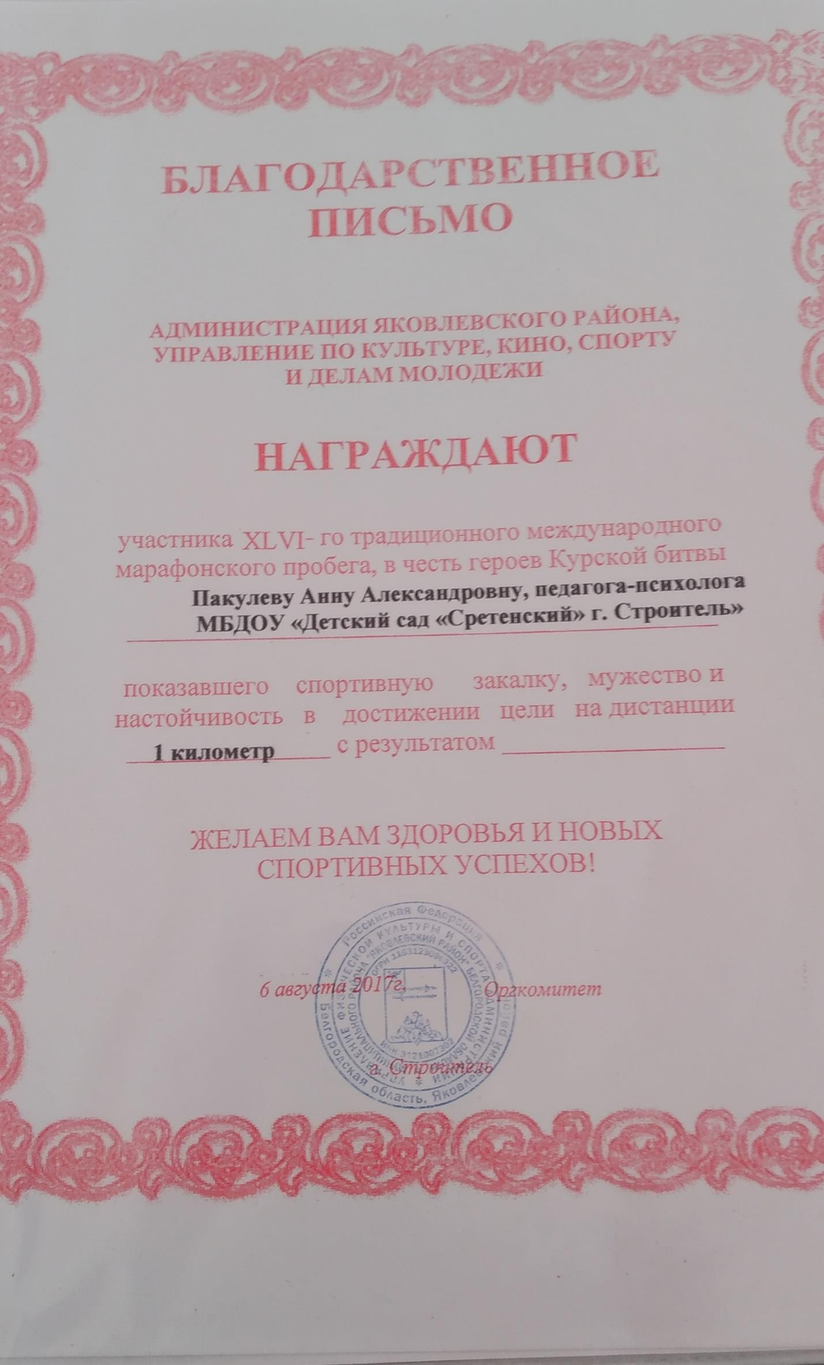

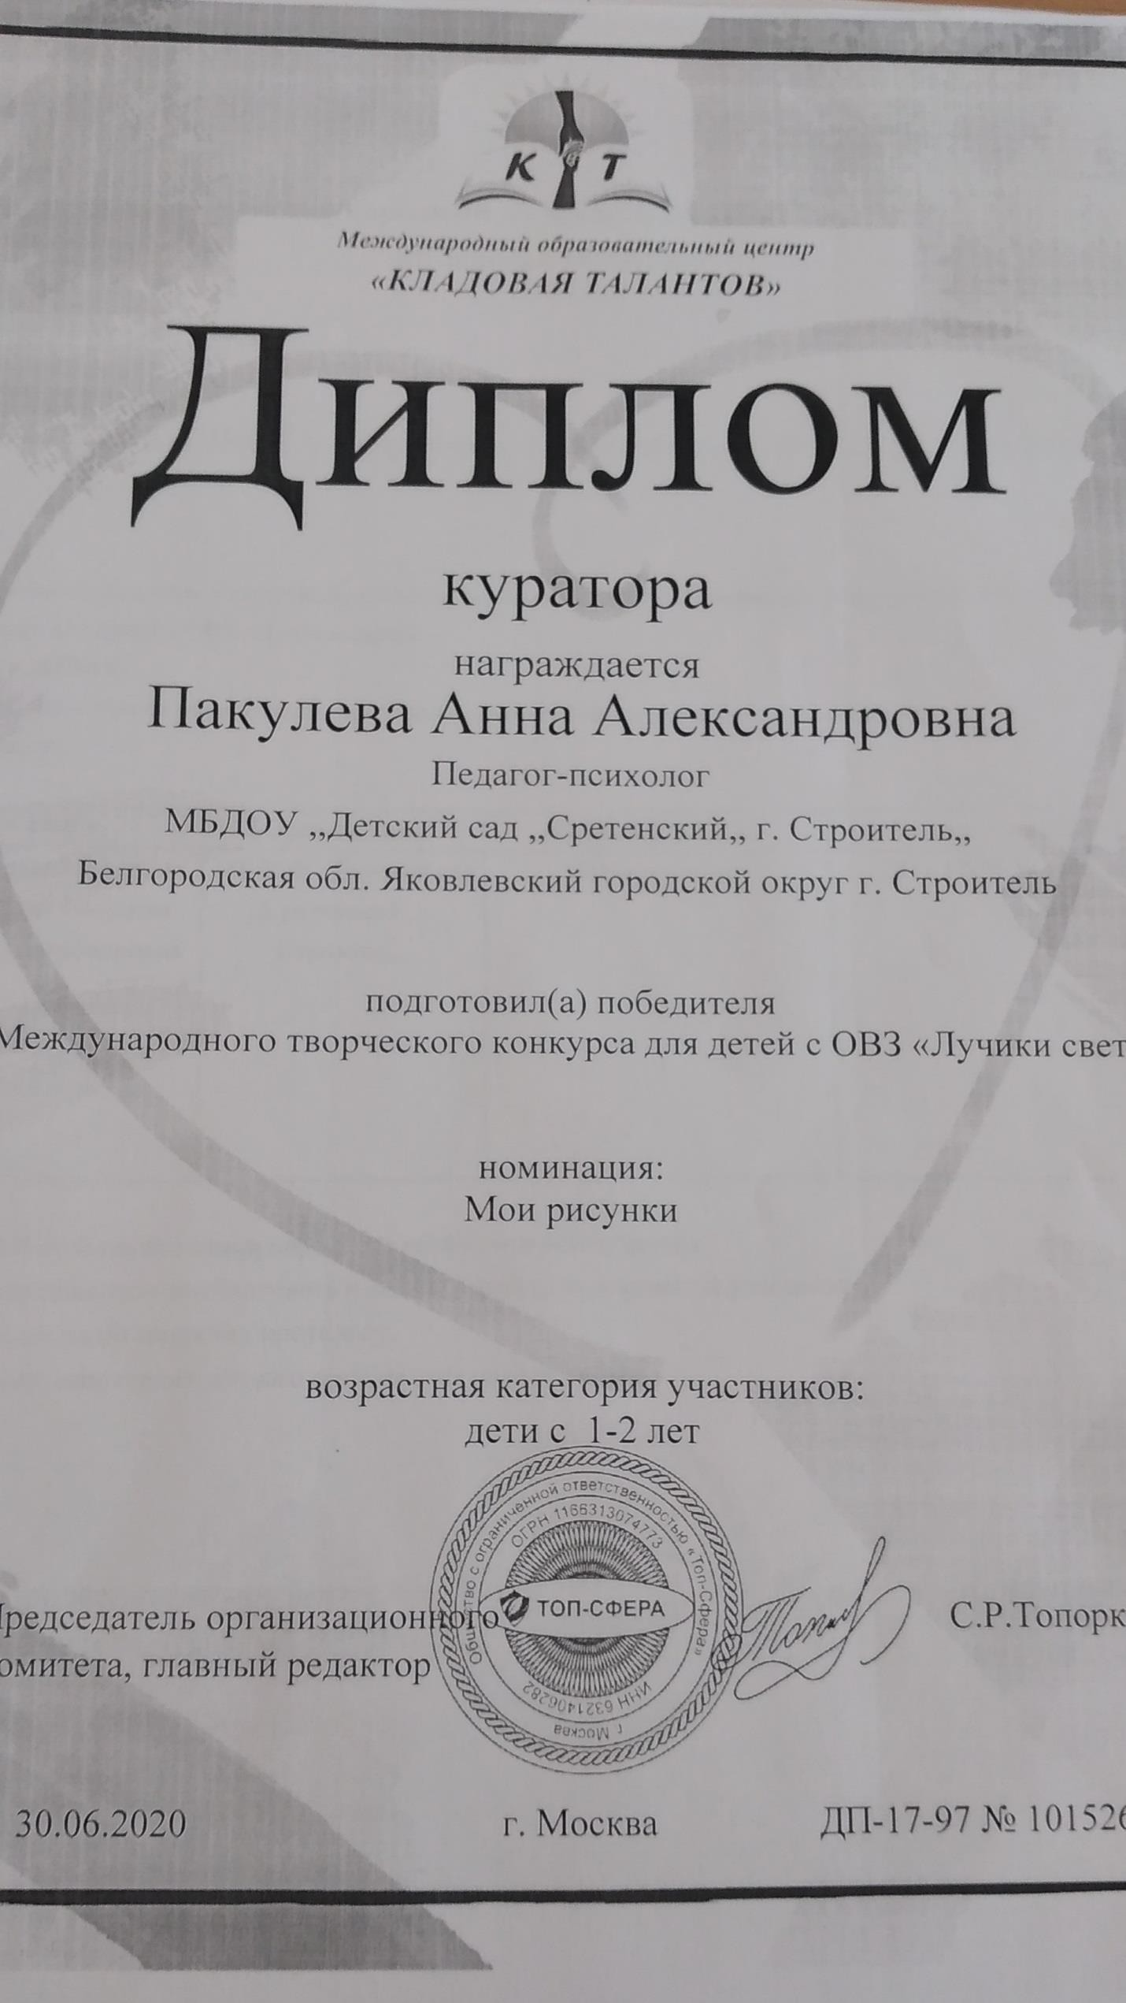

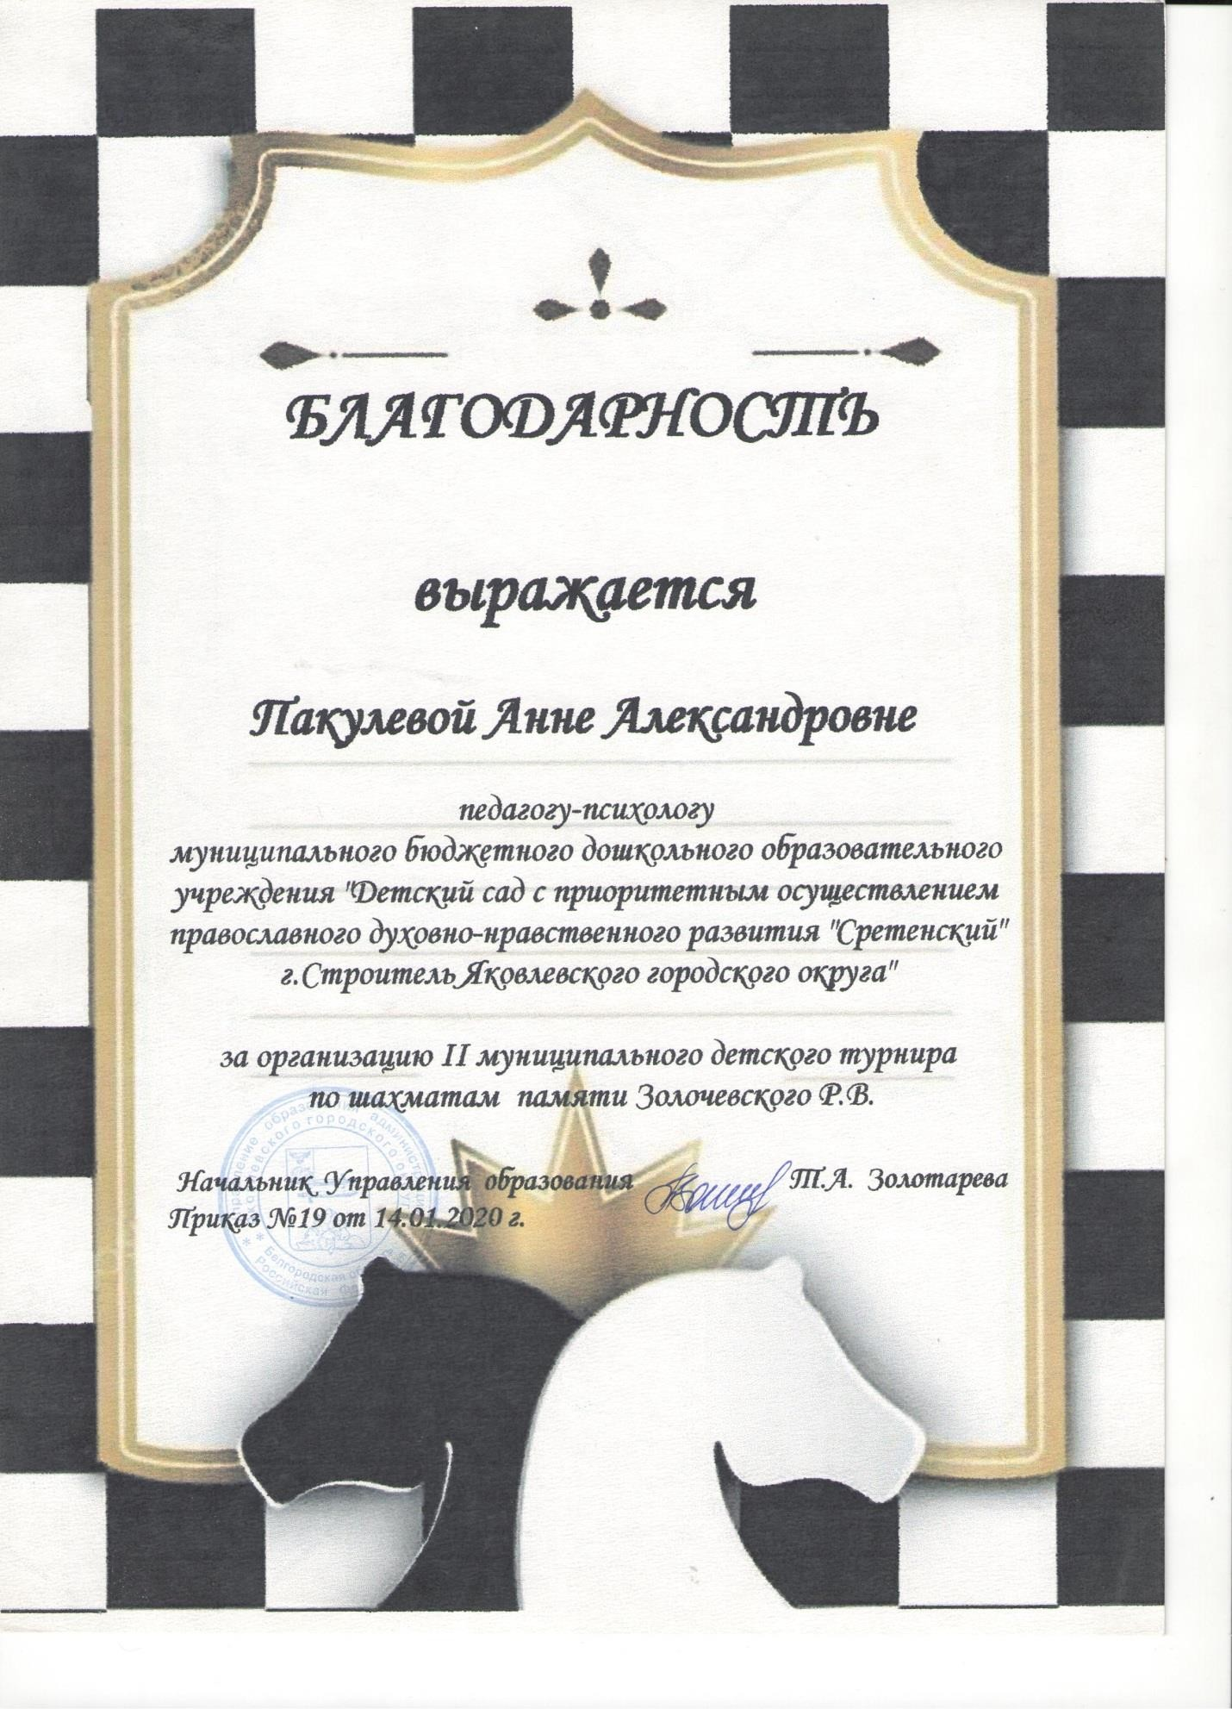

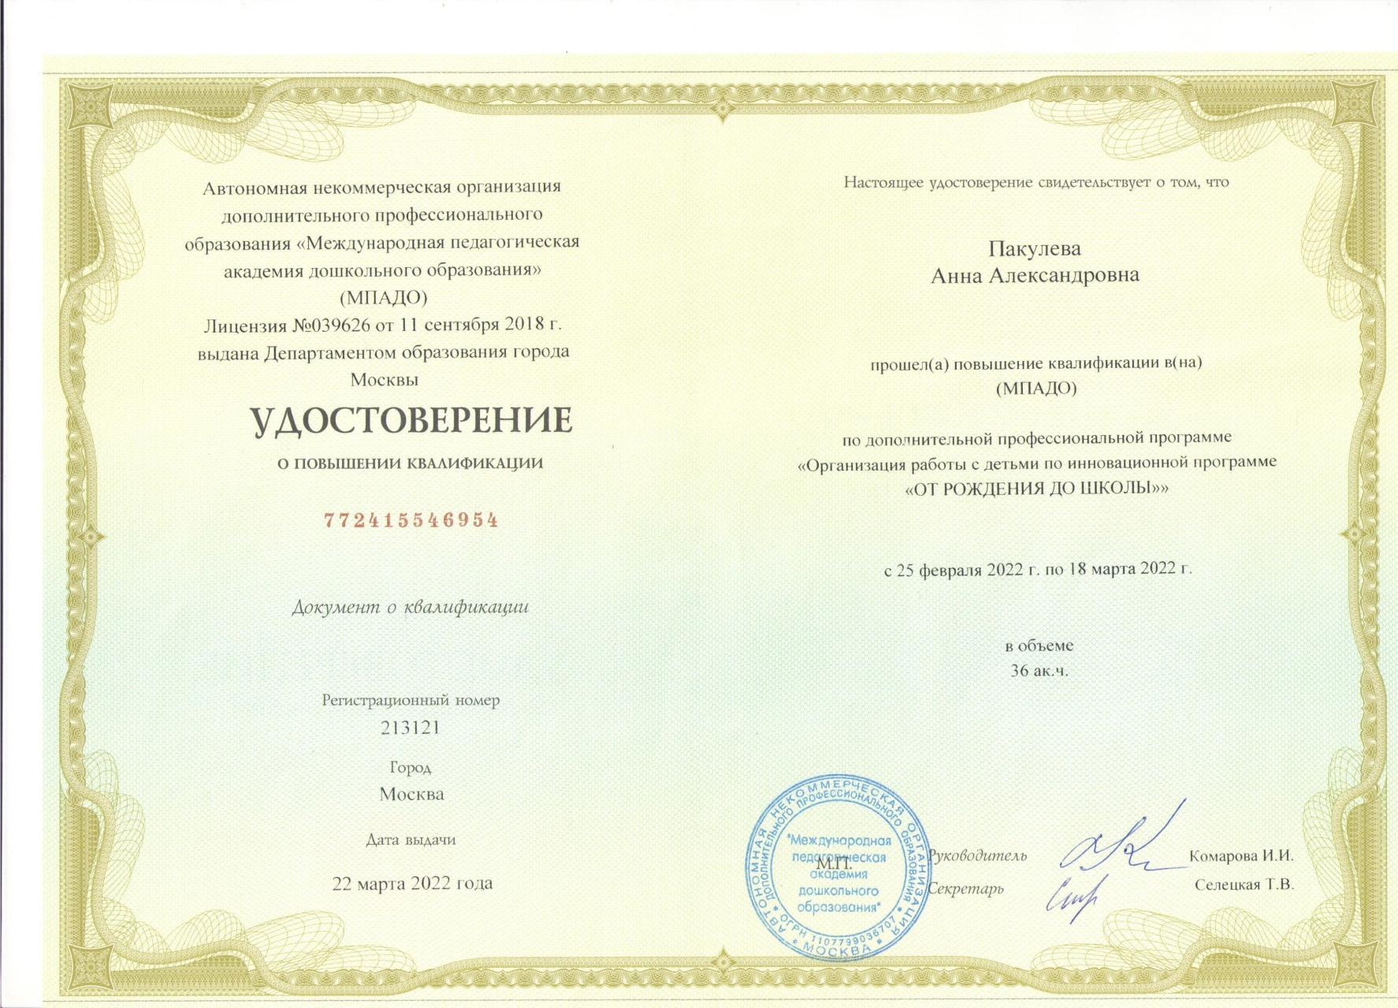

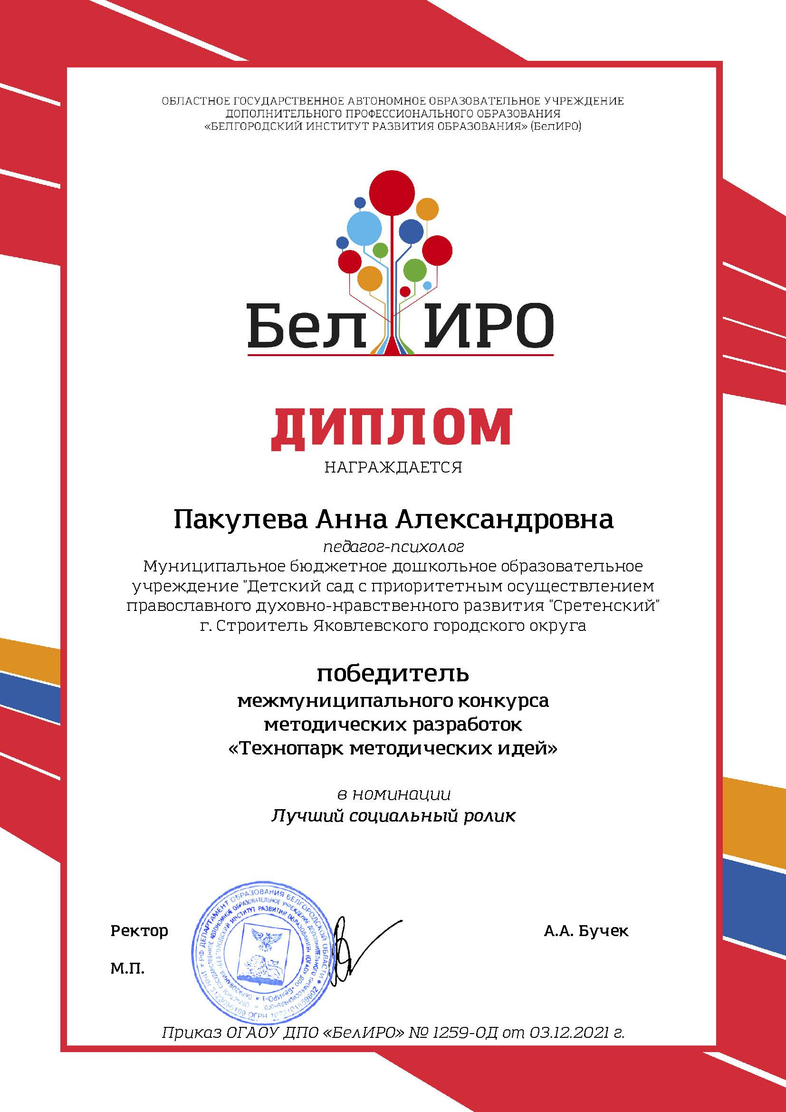

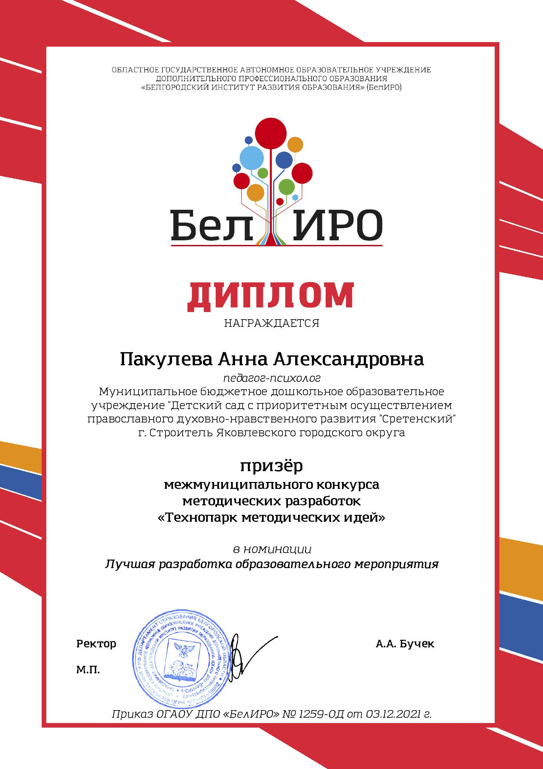

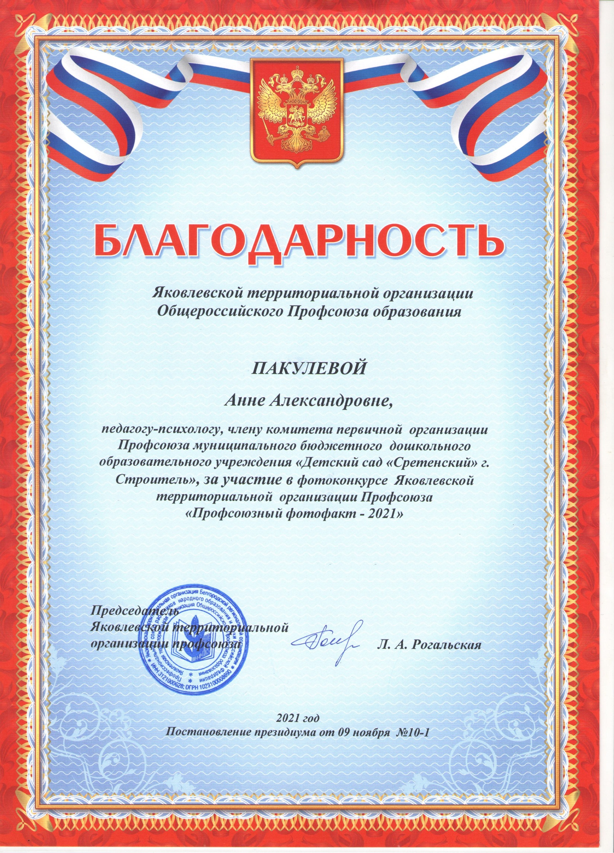

РАЗДЕЛ VII
«ОБЩЕСТВЕННАЯ ДЕЯТЕЛЬНОСТЬ ПЕДАГОГА»
освещается вся общественная деятельность педагога (участие в праздничных мероприятиях района, города, детского сада, субботниках, в благоустройстве территории детского сада, встречи гостей, делегаций, в выборах, участие в мероприятиях епархии и благочиния и т.д)

- Участие в смотрах конкурсах трудовых коллективов.

- Участие в благотворительных акциях.

- Встреча Владыки.

- Участие в экологических субботниках.

- Участие в Богослужениях.

- Участие в утренниках.

- создание интерактивной игры «Наш друг светофор» для городского спортивно-интеллектуального фестиваля среди дошкольников ДОО «Знает вся моя семья, знаю правила и Я», приказ №124 от 23.09.2016

- выступление в концерте «Рождество» 06.01.2017

- участие в легкоатлетическом марафоне посвященному героям Курской битвы (дистанция 1 км с детьми) 01.05.2017

- создание интерактивной игры «Цвета» для городской олимпиады по английскому языку, приказ .№23 от 17.03.2017

- создание интерактивной игры «Наш друг светофор» для городского спортивно-интеллектуального фестиваля среди дошкольников ДОО «Знает вся моя семья, знаю правила и Я» (при.№124 от 23.09.16)

- Городская Пасха – выставка продажа, приказ №37 от 05.04.2018

- Отборочный тур районного конкурса "Музыкальный серпантин" в 10-00 в ЯРМДК "Звездный"14.04.18
- оформление фото-выставки посвященной 23.02.109 г. «День защитника отечества» 22.02.2019 г. приказ №20 от 16.02.2019 г.
- Городская масленица 10.03.2019 г. 1 место
- Городская фотозона «Для любимой мамочки моей» 07.08.2019 г.
- Городская Пасха 28.04.2019 г.
- Городской праздник Троица в парке Маршалково 16.06.2019 г.
∗ ДНД 17.03.2019 г.
∗ ДНД 25.05.2019 г.
- Организация ежегодного дня благотворительности «Белый цветок» - изготовление сувенирной продукции. Приказ №156 от 04.09.2019
- Открытие Казачьего хутора – ведущая 15.10.2020 г.
- Организация и проведение в Дворовых играх в ДК «Звездный» 23.06.2021 г. и 29.06.2021 г.

- Участие в празднике «Троица» 21.06.2021 г.
- Организация и проведение праздника «Чайные церемонии» 16.07.2021 г. на уровне ДОУ
- Организация и проведение праздника «День мыльных пузырей» 19.07.2021 г. на уровне ДОУ
- Организация и проведение туристического похода с воспитанниками старшей группы 27.07.2021 г. на уровне ДОО
- Организация шахматного турнира на уровне ДОУ 02.03.2021г.
- 01.04.2021 Муниципальный шахматный турнир им. Золочевского приказ от 16.03.2021 г.

